LAPORAN MAGANG

PENERAPAN ILMU MANAJEMEN SUMBER DAYA MANUSIA DI PT. PETROKIMIA GRESIK

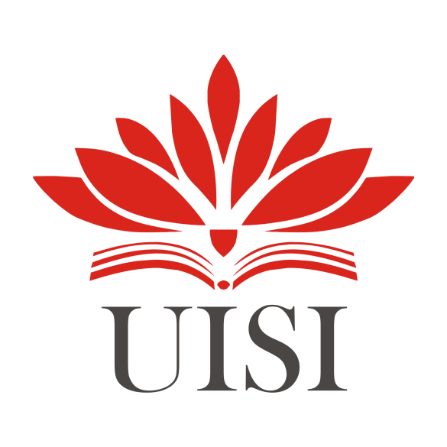

Disusun Oleh:
- DELA MILI ANDINI (1011810015)
- INDAH RUSDIANA (1011810040)

JURUSAN MANAJEMEN
UNIVERSITAS INTERNASIONAL SEMEN INDONESIA
GRESIK
2021

LAPORAN MAGANG

PENERAPAN ILMU MANAJEMEN SUMBER DAYA MANUSIA DI PT. PETROKIMIA GRESIK

Disusun Oleh:
- DELA MILI ANDINI (1011810015)
- INDAH RUSDIANA (1011810040)

JURUSAN MANAJEMEN
UNIVERSITAS INTERNASIONAL SEMEN INDONESIA
GRESIK
2021
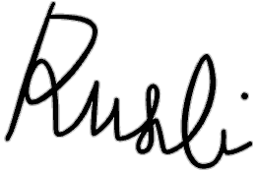
LEMBAR PENGESAHAN KERJA PRAKTEK
Gresik, 03 Mei 2021
Hormat kami,

Pemohon I, Pemohon II,

Dela Mili Andini Indah Rusdiana
1011810015 1011810040

Mengetahui, Menyetujui,
Kepala Prodi Manajemen Dosen Pembimbing

Aditya Narendra Wardhana, S.T., M.SM. Dr. Ir. Gatot Kustyadji, S.E., M.Si.
NIDN. 703067901 NIDN. 725076302

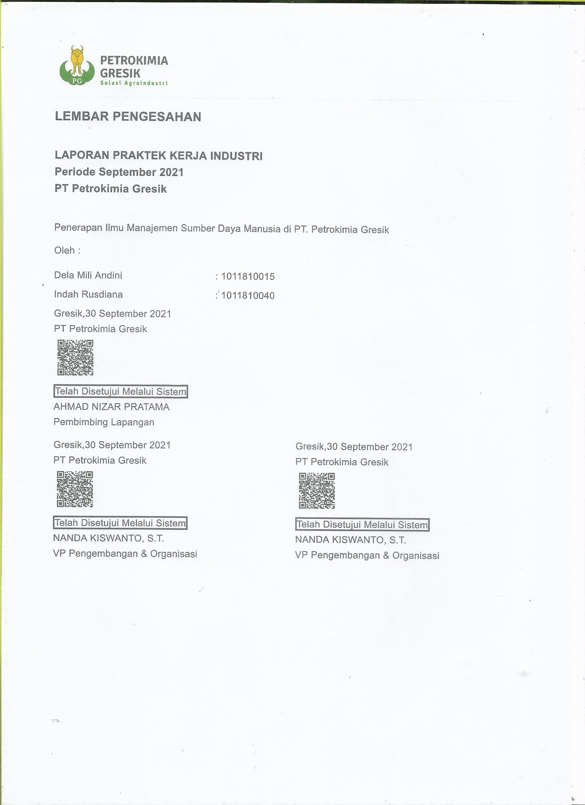

DAFTAR ISI
LEMBAR PENGESAHAN ii
KATA PENGANTAR vii
BAB I PENDAHULUAN 1
1.1 Latar Belakang 1
1.2 Tujuan Kerja Praktek 1
1.2.1 Tujuan Umum : 1
1.2.2 Tujuan Khusus : 1
1.3 Manfaat Kerja Praktek 2
1.3.1 Bagi Lembaga Perguruan Tinggi 2
1.3.2 Bagi Perusahan 2
1.3.3 Bagi Mahasiswa 2
1.4 Materi yang akan dipelajari 3
1.5 Tema Kerja Praktek 3
1.6 Keterkaitan materi yang dipelajari dilapangan dengan mata kuliah dikampus 3
BAB II PROFIL PT. PETROKIMIA GRESIK 4
2.1 Sejarah Perusahaan 4
2.2 Makna dan Filosofi 4
2.3 Visi, Misi dan Tata Nilai Perusahaan 5
2.3.1 Visi 5
2.3.2 Misi 5
2.3.3 Tata Nilai Perusahaan 5
2.4 Struktur Organisasi 7
2.5 Kebijakan Sistem Integrasi Manajemen 7
2.6 Anak Perusahaan dan Patungan 9
2.7 Kantor 9
2.8 Produk Pupuk dan Non Pupuk 10
BAB III KAJIAN PUSTAKA 15
3.1 Sejarah Sumber Daya Manusia 15
3.2 Pengertian Sumber Daya Manusia 15
3.3 Tujuan, Manfaat, dan Peran Sumber Daya Manusia 17
3.3.1 Tujuan Sumber Daya Manusia 17
3.3.2 Manfaat Sumber Daya Manusia 18
3.3.3 Peran Sumber Daya Manusia 18
3.4 Perencanaan Sumber Daya Manusia 18
3.4.1 Manfaat Perencanaan Sumber Daya Manusia 19
3.4.2 Proses Perencanaan Sumber Daya Manusia 19
3.5 Analisis Pekerjaan 20
3.5.1 Tujuan Analisis Pekerjaan 20
3.5.2 Manfaat Analisis Pekerjaan 21
BAB IV PEMBAHASAN KERJA PRAKTEK DAN TUGAS KHUSUS 23
4.1 Pembahasan Kerja Praktek 23
4.1.1 Budaya Perusahaan 23
4.1.1.1 Struktur Organisasi Sumber Daya Manusia 24
4.1.2 Kegiatan Induksi 24
4.1.3 Penjelasan Unit Kerja Pengelolaan Jabatan & Organisasi 26
4.1.3.1 Tugas Unit Kerja Pengelolaan Jabatan & Organisasi 27
4.1.3.1.1 Analisa Beban Kerja 27
4.1.3.1.2 Penyusunan Struktur Organisasi 28
4.1.3.1.2.1 Proses Penetapan MPP 29
4.1.3.1.2.2 Contoh Struktur Organisasi 29
4.1.3.1.3 Membuat Uraian Pekerjaan dan Analisis Jabatan 29
4.1.3.1.4 Evaluasi Jabatan 30
4.1.3.1.4.1 Proses Evaluasi Jabatan 31
4.1.4 Sistem Kepemimpinan dan Kaderisasi 31
4.1.5 Planning, Organizing, Actuating, Controlling 33
4.2 Tugas Khusus 33
4.2.1 Tugas Khusus Uraian Pekerjaan 33
4.2.2 Pembuatan Intruksi Kerja (IK) 35
4.2.3 Sumbang Gagasan 37
BAB V KESIMPULAN DAN SARAN 41
5.1Kesimpulan 41
5.2Saran 42
DAFTAR PUSTAKA 44
LAMPIRAN – LAMPIRAN 45
Lampiran 1. Surat Pengesahan Dosen Pembimbing Magang 45
Lampiran 2. Memo Penerimaan Kerja Praktik di PT. Petrokimia Gresik 46
Lampiran 3. Kegiatan Kerja Praktik 47
Lampiran 4. Kegiatan Kerja Praktik 47
Lampiran 5. Logbook Dela Mili Andini dan Indah Rusdiana 48
Lampiran 6. Evaluasi Dela Mili Andini (Pembimbing Lapangan) 53
Lampiran 7. Evaluasi Indah Rusdiana (Pembimbing Lapangan) 54
Lampiran 8. Asistensi Kerja Praktik 55
Lampiran 9. Surat Keterangan Selesai Kerja Praktek Dela Mili Andini 57
Lampiran 10. Surat Keterangan Selesai Kerja Praktek Indah Rusdiana 58

KATA PENGANTAR

Puji dan Syukur kami panjatkan kepada Tuhan Yang Maha Esa, karena atas izin, rahmat dan karunia-Nya penulis dapat menyelesaikan Laporan Kerja Praktik di PT. Petrokimia Gresik dengan baik dan lancar.
Pada Laporan Kerja Praktik penulis mengangkat topik “ PENERAPAN ILMU MANAJEMEN SUMBER DAYA MANUSIA DI PT.PETROKIMIA GRESIK” laporan ini di susun dengan tujuan untuk memenuhi persyaratan akademik dalam menyelesaikan pendidikan Program Studi Manajemen Rumpun Ekonomi Bisnis Universitas Internasional Semen Indonesia.
Penulis menyadari bahwa dalam penyusunan laporan ini, penulis banyak mengalami hambatan, namun demikian berkat dukungan, doa dan bantuan dari berbagai pihak hambatan tersebut dapat diatasi. Dan dalam kesempatan ini, penulis ingin menyampaikan ucapan terima kasih kepada:
- Bapak Nuril Huda, selaku Senior Vice President Sumber Daya Manusia PT. Petrokimia Gresik.
- Nanda Kiswanto, S.T., selaku Vice President Pengembangan dan Organisasi PT. Petrokimia Gresik.
- Bapak Aditya Narendra Wardhana, S.T., M.SM., selaku Kepala Program Studi Manajemen Universitas Internasional Semen Indonesia.
- Bapak Dr. Ir. Gatot Kustyadji, S.E., M.Si., selaku Dosen Pembimbing.
- Bapak Ahmad Nizar Pratama, S.T., selaku staf unit kerja Organisasi dan Jabatan dan Pembimbing Lapangan di PT. Petrokomia Gresik.
- Bapak Mohammad Fajar Ruddin, selaku pengurus kegiatan prakerin PT. Petrokimia Gresik.
Laporan Kerja Praktik ini telah disusun dengan sebaik – baiknya oleh penulis. Namun penulis juga tidak luput dari sejumlah kekurangan, maka dari itu penulis mengharapkan segala kritik, saran dan masukan yang sifatnya membangun, agar dikemudian hari dapat menjadi lebih baik lagi.
Dan pada akhirnya besar harapan penulis agar Laporan Kerja Praktik ini dapat memberikan manfaat dan acuan di masa mendatang.

Gresik, 30 September 2021
Penulis

BAB I PENDAHULUAN

1.1 Latar Belakang

Seiring dengan berkembangnya revolusi industri saat ini. Berbanding lurus dengan adanya kemajuan teknologi serta sumber daya manusia yang dapat bersaing secara global. Mahasiswa merupakan calon aset pada industri yang dituntut untuk memiliki pengetahuan sehingga dapat berfikir secara logis dan keterampilan yang tinggi.
Kerja Praktek merupakan salah satu mata kuliah pada Universitas Internasional Semen Indonesia yang membuat mahasiswa memiliki kesempatam untuk mempelajari secara langsung bagaimana lingkungan pada dunia kerja yang sesungguhnya sesuai dengan bidang keahliannya.
Kerja praktek merupakan hal yang penting bagi seluruh mahasiswa, karena mahasiswa mendapatkan pelatihan dan pengembangan yang merupakan salah satu aspek untuk meningkatkan pengetahuan dan keterampilan nya nanti dalam dunia kerja. Kerja praktek tidak lepas dari peran penting perusahaan untuk memfasilitasi kegiatan Kerja Praktek dalam memajukan dunia bisnis serta pendidikan.
Rencana topik yang akan diambil pada Kerja Praktek kali ini adalah Manajemen Sumber Daya Manusia sehingga kami dapat mempelajari lebih dalam mengenai perilaku karyawan, menganalisis pekerjaan pada perusahaan, mengelola budaya perusahaan dan cara pengembangan sumber daya manusia yang ada pada perusahaan. Serta seiring dengan timeline program Kerja Praktek yang diberikan oleh Universitas Internasional Semen Indonesia mulai tanggal 1 September 2021 – 30 Septemberi 2021.
Dengan adanya kegiatan Kerja Praktek diharapkan para mahasiswa dapat mengaplikasikan teori-teori yang sudah dipelajari selama masa perkuliahan untuk memecahkan masalah-masalah yang ada dalam dunia kerja, sehingga dapat meningkatkan daya pikir dan kreatifitas mahasiswa.

1.2 Tujuan Kerja Praktek

Adapun tujuan dari pelaksanaan kegiatan Praktek Kerja ini adalah sebagai berikut:

1.2.1 Tujuan Umum :
Dengan adanya kerja praktek ini dapat menambah wawasan baru, memberikan gambaran seputar dunia kerja,dan menguji kesiapan mahasiswa memasuki dunia kerja, industri, usaha dengan standar yang diharapkan dunia industi.

1.2.2 Tujuan Khusus :
- Sebagai wadah dalam mengaplikasikan teori dan keterampilan praktisi yang pernah diperoleh selama mengikuti kontrak perkuliahan ke dalam praktik dunia kerja sesungguhnya.
- Mahasiswa mampu mempersiapkan hal-hal teknis yang diperlukan untuk melaksanakan suatu aktivitas kerja sesuai dengan kondisi tempat praktek kerja
- Sebagai sarana untuk membandingkan teori yang pernah diperoleh dalam perkuliahan dengan praktek kerja yang sesungguhnya
- Mengenal tentang berbagai masalah yang sering terjadi dilapangan kerja
- Mahasiswa mampu menyampaikan hasil laporan praktek kerja kepada pembimbing lapangan dan dosen pembimbing secara akurat dan tepat waktu.

1.3 Manfaat Kerja Praktek

Program kerja praktek diharapkan mampu memberi dampak positif bagi semua
pihak, terutama Mahasiswa, Perusahaan, dan Perguruan Tinggi

1.3.1 Bagi Lembaga Perguruan Tinggi
- Mengetahui kemampuan mahasiswa dalam menerapkan praktek kerjanya.
- Sebagai media untuk menjalin hubungan kerjasama antara instansi dan perusahaan yang dijadikan tempat untuk praktek kerja.
- Sebagai bahan evaluasi instansi sejauh mana kesesuaian kurikulum pendidikan yang diberikan kepada mahasiswa dengan kenyataan pada keterampilan praktek kerjanya.
- Meningkatkan kualitas pendidikan sehingga menghasilkan lulusan mahasiswa yang sesuai dibutuhkan pada dunia kerja
- Praktek Kerja Lapangan dapat mempromosikan keberadaan Akademik di tengah-tengah dunia kerja.

1.3.2 Bagi Perusahan
- Meningktanya produktivitas perusahaan karena mendapatkan tenaga bantuan dari mahasiswa yang akan melakukan praktek.
- Adanya kerjasama antara perusahaan dan instansi sehingga perusahaan tersebut dapat dikenal pada kalangan akademis.
- Adanya informasi, kritik, dan saran dari mahasiswa yang melaksanakan praktek kerja sehingga mampu membangun perusahaan

1.3.3 Bagi Mahasiswa
- Mendapatkan pengelaman, ilmu dan keterampilan baru dibidang praktek dan menjadikannya bekal dalam menjalani jenjang karir selanjutnya.
- Mahasiswa mampu menerapkan ilmu-ilmu yang telah didapat pada bangku perkuliahan
- Untuk menciptakan pola pikir yang lebih maju lagi dalam menghadapi sebuah masalah yang dihadapi dalam dunia kerja
- Mahasiswa mampu mengetahui kemampuan mereka setelah melakukan praktek kerja ini.

1.4 Materi yang akan dipelajari

Adapun materi yang akan dipelajari dalam Praktik kerja yaitu:
- Pengenalan terhadap perusahaan meliputi sejarah dan manajemen pabrik.
- Mengenal budaya perusahaan
- Mengetahui sistem pembinaan dan pengelolaan sumber daya manusia yang meliputi :
- Perencanaan dan pengembangan sumber daya manusia Pengelolaan sumber daya manusia (analisa beban kerja, penyusunan struktur organisasi, membuat uraian pekerjaan dan analisis jabatan, evaluasi jabatan.)
- Kepemimpinan dan suksesi
- Planning, Organizing, Actuating, Controlling
- Tugas Khusus:
Hal – hal lain yang diberikan perusahaan sehubungan dengan pelaksanaan Praktik Kerja ini.

1.5 Tema Kerja Praktek

“Penerapan Ilmu Manajemen Sumber Daya Manusia di PT. Petrokimia Gresik”

1.6 Keterkaitan materi yang dipelajari dilapangan dengan mata kuliah dikampus

Dalam Kerja Praktek ini akan difokuskan pada pasca pelatihan terhadap fresh graduate yang berhubungan dengan mata kuliah pendukung. Adapun mata kuliah pendukung acuannya adalah sebagai berikut:
- Manajemen Sumber Daya Manusia
- Kepemimpinan
- Pelatihan dan Pengembangan Sumber Daya Manusia
- Manejemen Strategi
- Manajemen Kinerja
- Perilaku Organisasi
- Budaya Organisasi
- Sistem Informasi Manajemen

BAB II PROFIL PT. PETROKIMIA GRESIK
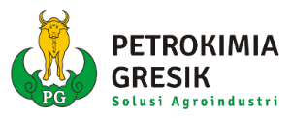

2.1 Sejarah Perusahaan

PT Petrokimia Gresik merupakan pabrik pupuk terlengkap di Indonesia, yang pada awal berdirinya disebut Proyek Petrokimia Surabaya. Kontrak pembangunannya ditandatangani pada tanggal 10 Agustus 1964, dan mulai berlaku pada tanggal 8 Desember 1964. Proyek ini diresmikan oleh Presiden Republik Indonesia, HM. Soeharto pada tanggal 10 Juli 1972, yang kemudian tanggal tersebut ditetapkan sebagai hari jadi PT Petrokimia Gresik.
PT Petrokimia Gresik saat ini menempati areal lebih dari 450 hektar di Kabupaten Gresik, Jawa Timur. Total produksi saat ini mencapai 8,9 juta ton/tahun, terdiri dari produk pupuk sebesar 5 (lima) juta ton/tahun, dan produk non pupuk sebanyak 3,9 juta ton/tahun. Anak Perusahaan PT Pupuk Indonesia (Persero) ini bertransformasi menuju perusahaan Solusi Agroindustri untuk mendukung tercapainya program Ketahanan Pangan Nasional, dan kemajuan dunia pertanian.
Struktur Pemegang Saham PT Petrokimia Gresik adalah PT Pupuk Indonesia (Persero) yang memiliki 2.393.033 lembar saham atau senilai Rp2.393.033.000.000 (99,9975%) dan Yayasan Petrokimia Gresik yang memiliki 60 lembar saham atau senilai Rp60.000.000 (0,0025%).
Jumlah karyawan PT Petrokimia Gresik per 30 Juli 2021 sebanyak 2.123 orang.
perubahan status perusahaan :
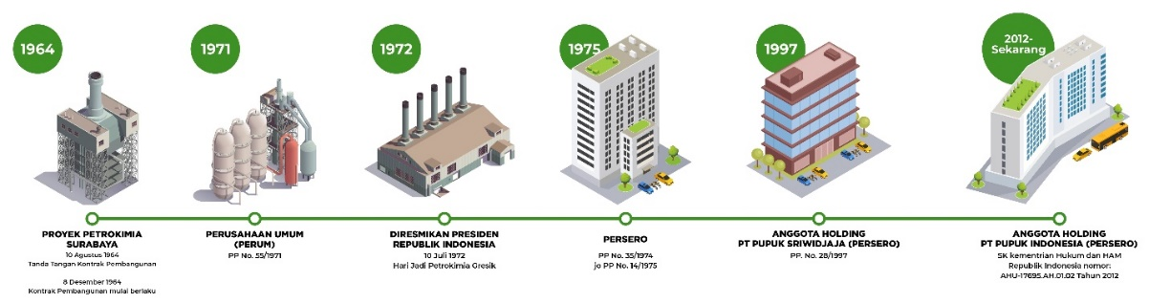

2.2 Makna dan Filosofi

- Inspirasi logo PT Petrokimia Gresik adalah seekor kerbau berwarna kuning keemasan yang berdiri tegak di atas kelopak daun yang berujung lima dengan tulisan berwarna putih di bagian tengahnya.
- Seekor kerbau berwarna kuning keemasan atau dalam bahasa Jawa dikenal sebagai Kebomas merupakan penghargaan perusahaan kepada daerah di mana PT Petrokimia Gresik berdomisili, yakni Kecamatan Kebomas di Kabupaten Gresik. Kerbau merupakan simbol sahabat petani yang bersifat loyal, tidak buas, pemberani, dan giat bekerja.
- Kelopak daun hijau berujung lima melambangkan kelima sila Pancasila. Sedangkan tulisan PG merupakan singkatan dari nama perusahaan PETROKIMIA GRESIK.
- Warna kuning keemasan pada gambar kerbau merepresentasikan keagungan, kejayaan, dan keluhuran budi. Padu padan hijau pada kelopak daun berujung lima menggambarkan kesuburan dan kesejahteraan.
- Tulisan PG berwarna putih mencerminkan kesucian, kejujuran, dan kemurnian. Sedangkan garis batas hitam pada seluruh komponen logo merepresentasikan kewibawaan dan elegan.
- Warna hitam pada penulisan nama perusahaan melambangkan kedalaman, stabilitas, dan keyakinan yang teguh. Nilai-nilai kuat yang selalu mendukung seluruh proses kerja.

2.3 Visi, Misi dan Tata Nilai Perusahaan

2.3.1 Visi
Menjadi produsen pupuk dan produk kimia lainnya yang berdaya saing tinggi dan produknya paling diminati konsumen.

2.3.2 Misi
- Mendukung penyediaan pupuk nasional untuk tercapainya program swasembada pangan;
- Meningkatkan hasil usaha untuk menunjang kelancaran kegiatan operasional dan pengembangan usaha Perusahaan;
- Mengembangkan potensi usaha untuk mendukung industri kimia nasional dan berperan aktif dalam community development.

2.3.3 Tata Nilai Perusahaan
1. Amanah
- Definisi : Memegang teguh kepercayaan yang diberikan
- Panduan Perilaku :
- Memenuhi janji dan komitmen
- Bertanggung jawab atas tugas, keputusan dan tindakan yang dilakukan
- Berpegang teguh kepada nilai moral dan etika
2. Kompeten
- Definisi : Terus belajar dan mengembangkan kapabilitas
- Panduan Perilaku :
- Meningkatkan kompetensi diri untuk menjawab tantangan yang selalu berubah
- Membantu orang lain belajar
- Menyelesaikan tugas dengan kualitas terbaik
3. Harmonis
- Definisi : Saling peduli dan menghargai perbedaan
- Panduan Perilaku :
- Menghargai setiap orang apapun latar belakangnya
- Suka menolong orang lain
- Membangun lingkungan kerja yang kondusif
4. Loyal
- Definisi : Berdedikasi dan mengutamakan kepentingan Bangsa dan Negara
- Panduan Perilaku :
- Menjaga nama baik sesama karyawan, pimpinan, BUMN dan Negara
- Rela berkorban untuk mencapai tujuan yang lebih besar
- Patuh kepada pimpinan sepanjang tidak bertentangan dengan hukum dan etika
5. Adaptif
- Definisi : Terus berinovasi dan antusias dalam menggerakkan ataupun menghadapi perubahan
- Panduan Perilaku :
- Cepat menyesuaikan diri untuk menjadi lebih baik
- Terus-menerus melakukan perbaikan mengikuti perkembangan teknologi
- Bertindak proaktif
6. Kolaboratif
- Definisi : Membangun kerja sama yang sinergis
- Panduan Perilaku :
- Memberi kesempatan kepada berbagai pihak untuk berkontribusi
- Terbuka dalam bekerja sama untuk menghasilkan nilai tambah
- Menggerakkan pemanfaatan berbagai sumber daya untuk tujuan bersama

Akronim dari Tata Nilai PT Petrokimia Gresik adalah AKHLAK, dengan proses pembentukan akronim sebagai berikut :
Amanah
Kompeten
Harmonis
Loyal
Adaptif
Kolaboratif

2.4 Struktur Organisasi

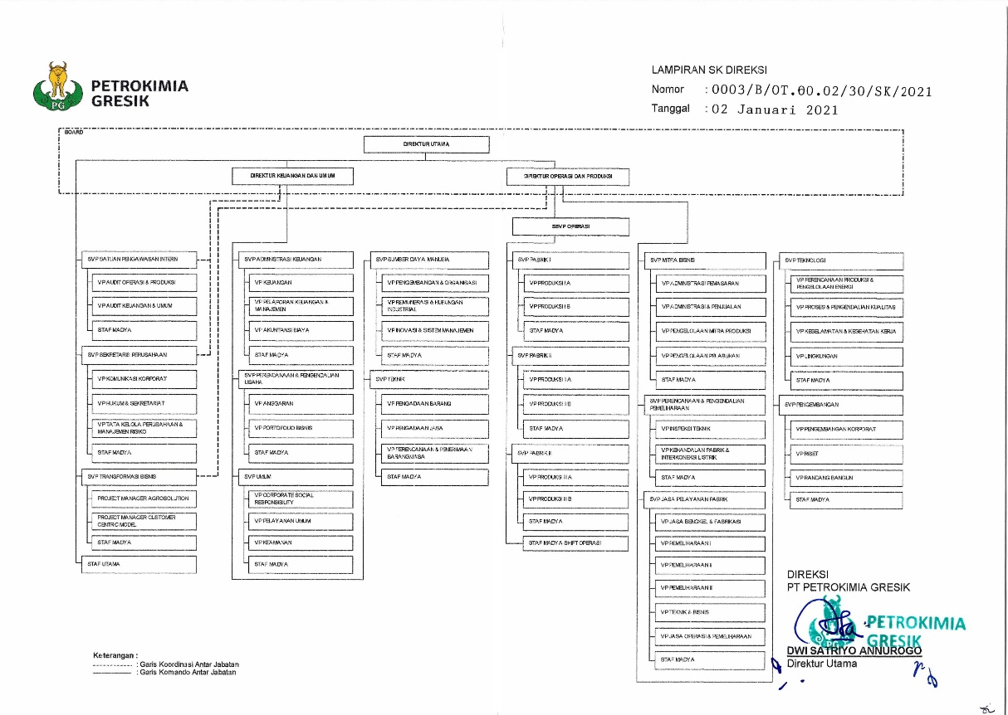

2.5 Kebijakan Sistem Integrasi Manajemen

PT Petrokimia Gresik bertekad menjadi produsen pupuk, produk kimia dan produk lainnya yang berdaya saing tinggi dan produknya paling dinikmati konsumen dengan kinerja unggul dan berkelanjutan, melalui penerapan berbagai sistem manajemen antara lain : Sistem Manajemen Keselamatan dan Kesehatan Kerja, Sistem Manajemen Keselamatan Proses, Sistem Manajemen Lingkungan, Sistem Manajemen Mutu, Sistem Manajemen Energi, Sistem Jaminan Halal, Sistem Manajemen Keamanan Pangan serta Sistem Manajemen Pengamanan secara terintegrasi dengan komitmen :
- Menempatkan Keselamatan, Kesehatan Kerja dan Lingkungan Hidup (K3LH) sebagai prioritas utama dalam setiap aktivitas.
- Mencegah kecelakaan dan penyakit akibat kerja serta kerusakana sarana dan prasarana akibat proses operasional Perusahaan dengan melakukan identifikasi bahaya, analisis, pengendalian serta pemantauan risiko dalam rangka menciptakan lingkungan kerja yang sehat dan selamat
- Melakukan pengendalian aspek dampak lingkungan dengan melaksanakan perhitungan dampak melalui kajian analisis daur hidup (Life Cycle Assesment) serta melakukan pengelolaan, perbaikan dan perlindungan seacara terus-menerus guna mencegah dampak pencemaran lingkungan signifikan dengan upaya pengurangan pencemaran emisi konvensional dan emisi Gas Rumah Kaca (GRK), efisiensi air dan pengurangan beban pencemaran air limbah, pengurangan dan pemanfaatan limbah B3, Reduce, Reuse, Recycle (3R) limbah padat non B3, pemanfaatam sampah serta perlindungan keanekaragaman hayati.
- Menjamin kepuasan pelanggan dengan menyediakan produk pupuk, produk kimia dan produk lainnya secara tepat mutu, tepat jumlah, tepat jenis, tepat tempat tempat, tepat waktu, dan tepat harga.
- Menjamin keberlangsungan, kelancaran, dan keamanan pasokan dalam kegiatan produksi sampai dengan distribusi atau penyerahterimaan produk kepada pelanggan.
- Menjamin kehalalan sesuai syariat Islam dan keamanan produk pangan (kategori food grade) secara konsisten dan terus-menerus.
- Meningkatkan komitmen terhadap masyarakat dan instansi terkait melalui pemerapan Responsible Care, International Fertilizer Association (IFA), Product Stewardship dan Corporate Social Responsibility.
- Melaksanakan prinsip industri Hijau di dalam setiap kegiatan Perusahaan untuk menunjang efisiensi proses, energy, dan bahan baku.
- Menyediakan segala informasi yang dibutuhkan dan melakukan program-program konservasi energy secara berkelanjutan dalam hal peningkatan kinerja efisiensi energy, sesuai target, mendukung pengadaan barang dan jasa serta desain proyek baru dengan mengedepankan prinsip efisiensi energy dan aspek ekonomi.
- Mengamankan aset Perusahaan berdasarkan pengendalian resiko guna menciptakan lingkungan kerja yang aman dan kondusif melalui program serta sasaran pengamanan secara konsisten sesuai standar pengamanan Perusahaan, menanamkan dan meningkatkan kesadaran bagi karyawan bahwa tanggung jawab keamanan Perusahaan merupakan tanggung jawab seluruh karyawan.
- Menaati dan mematuhi Peraturan Perundangan dan persyaratan lainnya yang berlaku serta tanggap terhadap isu-isu K3, lingkungan, konservasi sumber daya alam, pengamanan dan efisiensi energi.
- Menyediakan sumber daya yang dibutuhkan untuk mendukung penerapan Sistem Manajemen dan proses bisnis Perusahaan.
- Menjalin komunikasi dan konsultasi yang baik dengan seluruh pihak yang berkepentingan serta memperhatikan masukan dari karyawan.
- Menetapkan, menjalankan serta senantiasa melakukan peningkatan berkelanjutan melalui budaya inovasi dan berbagi pengetahuan.

2.6 Anak Perusahaan dan Patungan

Anak Perusahaan
- PT. Petrosida Gresik
Formulator pestisida dan perdagangan pupuk
- PT. Petrokimia Kayaku
Formulator peptisida dan produk bio
Joint Venture
- PT. Petro Jordan Abadi
Produsen Asam Fosfat

Perusahaan Patungan
- PT. Kawasan Industri Gresik
Pengelolaan kawasan industry
- PT. Petronika
Produsen Dioctyl Pthalate (DOP)
- PT Pupuk Indonesia Pangan
Perindustrian & perdagangan di bidang pertanian
- PT Pupuk Indonesia Energi
Industri, pembangunan, perdagangan, dan jasa energy
- PT Petrocentral
Produsen Sodium Tri Poll Phospate (STTP)
- Asean Potash Chaiyaphum
Produsen MOP (Muriate of Potash) atau KCl
- PT Puspetindo
Produsen peralatan pabrik
- PT Petrowidad
Produsen Phtalic Anhydride (PA)

2.7 Kantor

Kantor Pusat
Jl. Ahmad Yani – Gresik 61119
Telp. : 031-3981811, 3982100, 3982200 Fax. : 031-3981722, 3982272
pg@petrokimia-gresik.com
Kantor Perwakilan
Jl. Tanah Abang III no. 16 Jakarta 10160
Telp. : 021-3446459, 3446645 Fax. : 021-3841994
perjaka@petrokimia-gresik.com
Laporan Magang Tanggal 01/08/2020 Di PT. Petrokimia Gresik UISI
Pusat Layanan Pelanggan
Telp. : 08001888777
(bebas pulsa)
SMS : 0811344774 Fax. : 031-3979976
konsumen@petrokimia-gresik.com

2.8 Produk Pupuk dan Non Pupuk

Produk Non Pupuk

 | Memiliki manfaat untuk membuat tanaman lebih hijau dan segar, serta mempercepat dan meningkatkan pertumbuhan tanaman, tinggi tanaman, jumlah cabang, dan jumlah anakan. | 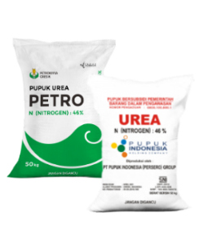
 | Meningkatkan produksi tebu & gula Kristal (rendeman), meningkatkan warna, aroma, rasa, dan ukuran umbi serta lebih kaku, membantu tanaman lebih hujau. | 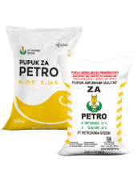
 | Petro Super Phospat  Memacu pertumbuhan akar dan sistim perakaran yang baik serta memacu pembentukan bunga dan masaknya buah/biji. | 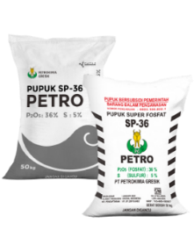
 | Pupuk NPK Phonska  Pupuk majemuk lengkap bermutu. | 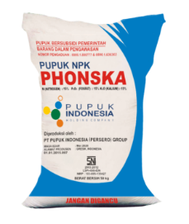
 | Pupuk Petroganik  diperkaya dengan Asam Humat, ZPT, dan unsur mikro. Bebas Biji Gulma dan Bakteri Patogen. | 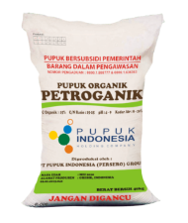
Phonska Oca
Pupuk Organik Cair Diperkaya Mikroba
 | Pupuk majemuk NPK  yang diperkaya dengan unsur Sulfur & Zink. Dapat meningkatkan efisiensi & efektifitas penggunaan pupuk sehingga jumlah & mutu hasil panen pun mengalami peningkatan. | 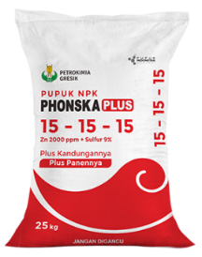
 | untuk mengefisienkan penggunaan pupuk dibutuhkan formula pupuk yang sesuai yaitu pupuk spesifik komoditi dan spesifik lokasi. | 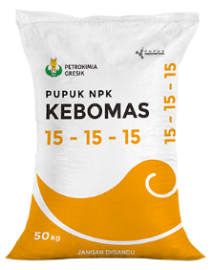
 | Pupuk Kalium Sulfat yang memiliki keunggulan sumber unsur kalium (K) dan belerang (S) dengan kadar tinggi. Aman digunakan untuk semua jenis tanaman. | 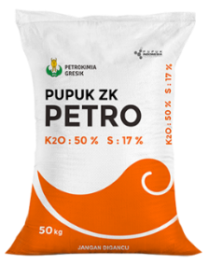
 | Membuat tanaman lebih tegak dan kokoh dan meningkatkan daya tahan tanaman terhadap serangan hama, penyakit, dan kekeringan. | 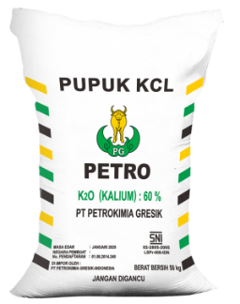
 | Memacu pertumbuhan akar dan pembentukan perakaran yang baik dan mempercepat pembentukan bunga serta masaknya buah dan biji. | 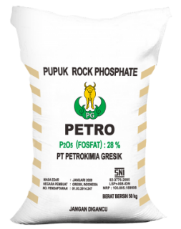
 | Petro Niphos merupakan pupuk untuk fase vegetatif tanaman dan sayuran daun. | 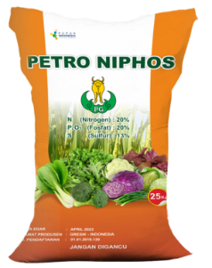
 | Mengandung Nitrogen bentuk Nitrat, Unsur hara tersedia bagi tanaman, Kandungan Hara NPK Seimbang. | 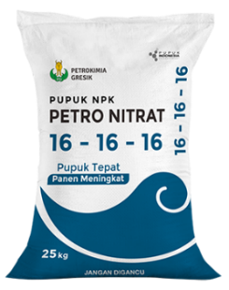
 | Memiliki unsur hara yang sesuai dengan kebutuhan tanaman tembakau dan tanaman holtikultura. | 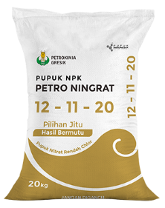
Petro Bio Fertil
adalah pupuk hayati (biofertilizer) yang dapat meningkatkan kesuburan biologis tanah, sesuai untuk semua jenis tanah dan tanaman, ramah lingkungan & tidak berbahaya bagi tanaman.

Produk non pupuk

 | Petro Ponic  Merupakan nutrisi lengkap hidroponik yang mengandung unsur hara makro, dan unsur hara mikro lengkap yang cocok untuk tanaman sayuran daun. | 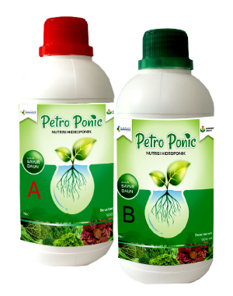
 | Petro Calcium Sulphate  dapat memperbaiki sifat fisik dan kimia tanah serta meningkatkan produktifitas tanaman. | 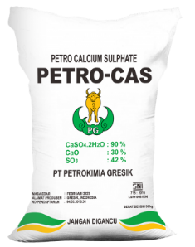
 | Kapur Pertanian Kebomas  memperbaiki sifat fisik, kimia, dan biologi tanah pertanian dan tambak | 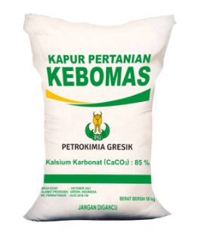
 | Dekomposer Petro Gladiator  Solusi Tepat Masalah Sampah. Mempercepat proses dekomposisi bahan organik menjadi kompos. | 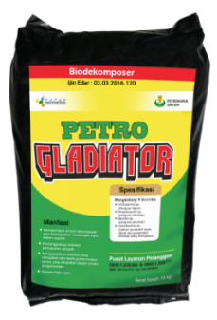
Petro Biofeed
adalah probiotik (suplemen yang berisi mikroba bermanfaat) yang dapat menambah bobot dan meningkatkankesehatan ruminansia (sapi, domba, kambing, babi, kerbau, dan lain-lain)

Probiotik unggas
yang berbentuk cair, mudah diserap dalam pencernaan unggas. Meningkatkan kekebalan unggas dari serangan penyakit, menambah nafsu makan dan bobot badan

Inovasi baru Probiotik Petrofish
menumbuhkan pakan alami dan mengandung mikroba yang menguntungkan

Hidrogen (SNI 06-0041-1987)

Karbondioksida Kering
Asam Chlodrida
Karbondioksida Cair
Alumunium Fluorida

BAB III KAJIAN PUSTAKA

3.1 Sejarah Sumber Daya Manusia

Secara historis, berkembangnya konsep dari sumber daya manusia tidak terlepas dari adanya pemikiran manajemen secara umum, menurut F W Taylor (1885) dengan mengidentifikasi cara membuat kerja lebih efisien dan tidak melelahkan sehingga produktivitas kerja dapat ditingkatkan.
Menurut Tjutju Yuniarsih dan Suwatno (2009) dalam perkembangannya, perhatian terhadap faktor manusia sebagai sumber daya manusia jauh lebih besar disebabkan:
- Perkembangan pengetahuan manajemen yang dipelopori Taylor;
- Kekurangan tenaga kerja pada Perang Dunia I bagi negara-negara yang terlibat peperangan;
- Kemajuan yang dicapai serikat-serikat pekerja;
- Semakin meningkatnya campur tangan dalam hubungan antara majikan dan buruh;
- Akibat depresi besar di tahun 1930.

3.2 Pengertian Sumber Daya Manusia

Kekuatan utama pada sebuah organisasi adalah sumber daya manusia yang dimiliki. Menurut Senada juga H Simamora (2006), manajemen sumber daya manusia adalah hal-hal berkaitan dengan pembinaan, penggunaan dan perlindungan sumber daya manusia. Oleh karena itu bagian dari pengelolaan dan pengembangan yang dilakukan oleh bagian sumber daya manusia adalah hal yang penting, karena dengan pengelolaan dan pengembangan yang dilakukan oleh bagian sumber daya manusia dapat meningkatkan kemampuan, pengetahuan karyawan yang membuat perusahaan juga mencapai tujuan dengan strategi yang telah ditetapkan.
Menurut Robert L Mathis dan John H. Jackson (2001) ada beberapa kegiatan yang dilakukan oleh bagian sumber daya manusia, yaitu :
- Perencanaan dan analisis sumber daya manusia Perencanaan sumber daya manusia berkait erat dengan bagaimana mengantisipasi permintaan sumber daya manusia. Pada tahap perencanaan ini dilakukan analisis yang tepat tentang kebutuhan sumber daya manusia. Untuk melakukan perencanaan diperlukan sistem informasi sumber daya manusia yang sangat memegang peranan penting untuk membuat prediksi dan penentuan kebutuhan sumber daya manusia bagi organisasi.
- Kesetaraan kesempatan kerja Kepatuhan pada hukum dan peraturan, kesetaraan kesempatan bekerja dapat mempengaruhi aktivitas sumber daya manusia lainnya dan menjadi bagian yang tidak terpisah dari manajemen sumber daya manusia, misalnya perencanaan strategis sumber daya manusia harus memastikan sumber tenaga kerja yang bervariasi untuk memenuhi jumlah tenaga kerja yang ditetapkan oleh hukum dan peraturan. Selain itu pada saat perekrutan, seleksi dan pelatihan, semua manajer harus mengerti peraturan ini.
- Perekrutan Perekrutan memiliki sasaran yaitu menyediakan pasokan sumber daya manusia sesuai kebutuhan organisasi baik dari aspek jumlah sumber daya manusia maupun dari aspek kualitas yang dibutuhkan. Dengan mengerti apa yang dilakukan oleh karyawan maka analisis pekerjaan adalah dasar dari fungsi perekrutan. Uraian pekerjaan dan spesifikasi pekerjaan dapat dipersipakan untuk proses perekrutan. Proses seleksi adalah untuk memilih orang yang memenuhi kriteria persyaratan untuk mengisi pekerjaan yang lowong.
- Pengembangan sumber daya manusia Pengembangan sumber daya manusia dilakukan untuk meningkatkan prestasi kerja karyawan. Biasanya dimulai dengan memberikan orientasi pada karyawan baru, pelatihan keterampilan kerja. Pekerjaan pasti akan berevolusi dan berubah, pelatihan berkesinambungan diperlukan untuk tanggap pada perubahan teknologi. Pengembangan semua karyawan, supervisor, manajer diperlukan untuk menyiapkan organisasi menghadapi tantangan ke depan. Perencanaan karir mengidentifikasi jalur dan aktivitas setiap individu yang berkembang di organisasi.
- Kompensasi dan keuntungan Kompensasi diberikan pada karyawan yang melakukan pekerjaan sebagai balas jasa. Setiap organisasi harus mengembangkan dan selalu memperbaiki sistem penggajian demikian juga dengan insentif.
- Kesehatan, keselamatan dan keamanan kerja Kesehatan dan keselamatan fisik dan mental karyawan adalah hal yang utama. Undang-Undang Keselamatan Kerja (Occupational Safety and Health Act atau OSHA) telah membuat organisasi lebih tanggap atas isu kesehatan keselamatan kerja. Keamanan tempat kerja juga semakin penting, dimana kekerasan sering terjadi di lingkungan kerja. Manajemen sumber daya manusia harus mampu meyakinkan para karyawan bahwa mereka bekerja di lingkungan kerja yang aman.
- Hubungan tenaga kerja dan buruh/manajemen Hubungan antara manajer dan bawahannya harus ditangani dengan efektif jika ingin karyawan dan organisasi mau tumbuh bersama. Hakhak karyawan harus diperhatikan, tidak peduli apakah ada atau tidak serikat kerja. Pihak organisasi harus selalu mengembangkan, mengkomunikasikan dan memperbarui kebijakan dan prosedur sumber daya manusia sehingga pimpinan dan karyawan tahu apa yang diharapkan.

3.3 Tujuan, Manfaat, dan Peran Sumber Daya Manusia

3.3.1 Tujuan Sumber Daya Manusia
Tujuan dari manajemen sumber daya manusia secara umum memiliki tujuan untuk memastikan bahwa sebuah organisasi mampu untuk mencapai keberhasilan melalui kerja sama serta konstribusi aktif dari masing-masing anggota. Menurut Sedarmayanti (2007), manajemen sumber daya manusia bertujuan untuk:
- Memungkinkan organisasi mendapatkan dan mempertahankan karyawan cakap, dapat dipercaya dan memiliki motivasi tinggi seperti yang diperlukan organisasi;
- Meningkatkan dan memperbaiki kapasitas yang melekat pada manusia, kontribusi, kemampuan dan kecakapan mereka;
- Mengembangkan sistem kerja dengan kinerja tinggi yang meliputi prosedur perekrutan dan seleksi yang teliti, sistem kompensasi dan insentif yang tergantung pada kinerja, pengembangan manajemen serta aktivitas pelatihan yang terkait kebutuhan bisnis;
- Mengembangkan praktik manajemen dengan komitmen tinggi yang menyadari bawah karyawan adalah pihak terkait dalam organisasi bernilai dan membantu mengembangkan iklim kerja sama dan kepercayaan bersama;
- Menciptakan iklim, dimana hubungan produktif dan harmonis dapat dipertahankan melalui asosiasi antara manajemen dengan karyawan;
- Mengembangkan lingkungan, dimana kerja sama tim dan fleksibilitas dapat berkembang;
- Membantu organisasi menyeimbangkan dan mengadaptasikan kebutuhan pihak terkait (pemilik, lembaga, wakil pemerintah, manajemen, karyawan, pelanggan, pemasok dan masyarakat luas).
- Memastikan bahwa orang dinilai dan dihargai berdasarkan apa yang mereka lakukan dan mereka capai;
- Mengelola karyawan yang beragam, memperhitungkan perbedaan individu dan kelompok dalam kebutuhan penempatan, gaya kerja dan aspirasi;
- Memastikan bahwa kesamaan kesempatan tersedia untuk semua;
- Mengadopsi pendekatan etis untuk mengelola karyawan yang didasarkan pada perhatian untuk karyawan, keadilan dan transportasi;
- Mempertahankan dan memperbaiki kesejahteraan fisik dan mental karyawan.

3.3.2 Manfaat Sumber Daya Manusia
Seiring berjalannya waktu, sumber daya manusia memiliki manfaat yang utama bagi sebuah organisasi, mulai dari penempatan karyawan sesuai dengan kebutuhan pekerjaan, memberikan penghargaan bagi karyawan serta Menurut Nawawi (2000) penerapan manajemen sumber daya manusia pada organisasi akan memberikan berbagai manfaat seperti:
- Organisasi/perusahaan akan memiliki sistem informasi sumber daya manusia akurat;
- Organisasi/perusahaan akan memiliki hasil analisis pekerjaan/jabatan, berupa deskripsi dan atau spesifikasi pekerjaan/jabatan yang terkini;
- Organisasi/perusahaan memiliki kemampuan dalam menyusun dan menetapkan perencanaan sumber daya manusia yang mendukung kegiatan bisnis;
- Organisasi/perusahaan akan mampu meningkatkan efisiensi dan efektivitas rekrutmen dan seleksi tenaga kerja. beberapa manfaat dari sumber daya manusia sebagai berikut :

3.3.3 Peran Sumber Daya Manusia
Menurut Robert Mathis dan John Jakson (2001) sumber daya manusia memiliki tiga (3) fungsi atau peran, yaitu secara administrasi, operasional, strategi dengan penjelasan sebagai berikut :

Peran
Administrasi | Operasional | Strategi
Melakukan administrasi manfaat tenaga kerja, menjalankan orientasi tenaga kerja baru, menafsirkan kebijakan dan prosedur sumber daya manusia, menyiapkan laporan pekerjaan yang sama. | Mengelola program kompensasi, merekrut dan seleksi jabatan yang lowong, menjalankan pelatihan, mengatasi keluhan tenaga kerja. | Menilai kecenderungan permasalahan tenaga kerja, melakukan rencana pengembangan, membantu organisasi dalam restrukturisasi dan perampingan, memberi nasihat tentang merjer dan akuisisi, merencanakan strategi kompensasi.

3.4 Perencanaan Sumber Daya Manusia

Menurut Robert Mathis dan John Jackson (2001) menegaskan bahwa perencanaan sumber daya manusia adalah proses menganalisis dan mengidentifikasikan tersedianya kebutuhan akan sumber daya manusia. Dengan melakukan analisa dan identifikasi sejak awal berapa kebutuhan yang harus dimiliki oleh organisasi, sehingga tidak adanya kekosongan tempat atau kelebihan anggota organisasi yang membuat modal dari organisasi tersebut dapat dialokasikan kebagian yang lebih penting untuk meningkatkan keunggulan organisasi.
Sedangkan James Stoner (2007) mengatakan bahwa perencanaan sumber daya manusia adalah suatu prosedur berkelanjutan yang bertujuan untuk memasok organisasi atau perusahaan dengan orang-orang yang tepat untuk ditempatkan pada posisi dan jabatan yang tepat pada saat organisasi memerlukannya.

3.4.1 Manfaat Perencanaan Sumber Daya Manusia
Dengan membuat perencanaan, maka manfaat yang diterima menurut Robert Mathis dan Jakson (2001) adalah:
- Manajemen puncak memiliki pandangan lebih baik terhadap dimensi sumber daya manusia atau terhadap keputusan-keputusan bisnisnya;
- Biaya sumber daya manusia menjadi lebih kecil karena manajemen dapat mengantisipasi ketidakseimbangan sebelum terjadi hal-hal yang dibayangkan sebelumnya yang lebih besar biayanya;
- Tersedia lebih banyak waktu untuk menempatkan yang berbakat karena kebutuhan dapat di antisipasi dan diketahui sebelum jumlah tenaga kerja yang sebenarnya dibutuhkan;
- Adanya kesempatan yang lebih baik untuk melibatkan wanita dan golongan minoritas di dalam rencana masa yang akan datang;
- Pengembangan para manajer dapat direncanakan dengan lebih baik.
Jackson dan Schuler (1990) menegaskan perencanaan sumber daya manusia yang tepat membutuhkan langkah-langkah tertentu berkaitan dengan aktivitas perencanaan sumber daya manusia menuju organisasi modern. Langkah-langkah tersebut meliputi:
- Pengumpulan dan analisis data untuk meramalkan permintaan maupun persediaan sumber daya manusia yang diekspektasikan bagi perencanaan bisnis masa depan;
- Mengembangkan tujuan perencanaan sumber daya manusia;
- Merancang dan mengimplementasikan program-program yang dapat memudahkan organisasi untuk pencapaian tujuan perencanaan sumber daya manusia;
- Mengawasi dan mengevaluasi program-program yang berjalan.

3.4.2 Proses Perencanaan Sumber Daya Manusia
Menurut proses perencanaan sumber daya manusia menurut Yuniarsih (2009) sebagai berikut :

3.5 Analisis Pekerjaan

Seperti yang dijelaskan pada aktivitas perencanaan yang harus dilakukan oleh bagian sumber daya manusia untuk menciptakan organisasi yang efektif, salah satunya dengan pembuatan uraian pekerjaan yang harus dilakukan oleh para anggota organisasi. Analisis pekerjaan sendiri adalah suatu aktivitas yang sistematis untuk menelaah suatu pekerjaan dengan menentukan tugas, kewajiban dan tanggung jawab dari suatu pekerjaan, pengetahuan, kemampuan dan keahlian yang dibutuhkan untuk melakukan pekerjaan dalam organisasi. (Sinambela, 2016:28)
Menurut Analisis pekerjaan adalah usaha sistematik dalam mengumpulkan, menilai dan mengorganisasikan semua jenis pekerjaan yang terdapat dalam suatu organisasi. (Siagian, 2013:75). Nawawi (2011:103) mendefinisikan analisis pekerjaan sebagai proses menghimpun informasi mengenai setiap jabatan/pekerjaan, yang berguna untuk mewujudkan tujuan bisnis sebuah perusahaan
Analisis jabatan pekerjaan suatu proses yang sistimatis untuk mengetahui mengenai isi dari suatu jabatan (job content) yang meliputi tugas-tugas, pekerjaan-pekerjaan, tanggung jawab, kewenangan, dan kondisi kerja, serta mengenai syaratsyarat kualifikasi dari suatu jabatan (job specification) yang dibutuhkan seperti pendidikan, keahlian, kemampuan, pengalaman kerja, dan lain-lain, agar seseorang dapat menjalankan tugas-tugas dalam suatu jabatan dengan baik. (Sofyandi, 2008:90)

3.5.1 Tujuan Analisis Pekerjaan
Menurut (Sastrohadiwiryo, 2007:35) analisis memiliki beberapa tujuan bagi sebuah organisasi yaitu :
1. Job description, yang berisi informasi pengidentifikasian pekerjaan, riwayat pekerjaan, kewajiban-kewajiban pekerjaan, dan pertanggungjawaban, spesifikasi pekerjaan atau informasi mengenai standarstandar pekerjaan.
2. Job classification, penyusunan pekerjaan-pekerjaan ke dalam kelas-kelas, kelompok-kelompok, atau jenis-jenis berdasarkan rencana sistematika tertentu. Rencana sistematika tradisional biasanya didasarkan pada garis kewenangan organisasi, isi tugas/pekerjaan yang didasarkan pada teknologi, dan tugas/pekerjaan ini pada gilirannya didasarkan pada perilaku manusia.
3. Job evaluation, suatu prosedur pengklasifikasian pekerjaan berdasarkan kegunaan masingmasing di dalam organisasi dan dalam pasar tenaga kerja luar yang terkait.
4. Job desing instructuring, meliputi usaha-usaha untuk mengalokasi dan merestrukturalisasikan kegiatan-kegiatan pekerjaan ke dalam berbagai kelompok.
5. Personal requirement/ spesifications , berupa penyusunan persyaratanpersyaratan atau spesifikasispesifikasi tertentu bagi suatu pekerjaan, seperti pengetahuan (knowledge), keterampilan (skills), ketangkasan (aptitudes), sifat-sifat dan ciri-ciri (attributes and traits) yang diperlukan bagi keberhasilan pelaksanaan suatu pekerjaan.
6. Performance appraisal, tujuan penting dari pada penilaian performansi ini adalah dengan maksud untuk mempengaruhi dari para pekerja melalui keputusankeputusan administrasi, seperti promosi, pemberhentian sementara (lay off), pemindahan (transfer), kenaikan gaji, memberi informasi kepada para pekerja tentang kemampuankemampuan dan kekurangan- Jurnal Ilmiah Universitas Batanghari Jambi Vol.17 No.3 Tahun 2017 199 Urgensi Analisis Pekerjaan dalam Manajemen Sumber Daya Manusia Organisasi kekurangan yang berkaitan dengan pekerjaannya masingmasing.
7. Worker training, untuk tujuantujuan pelatihan.
8. Worker mobility, untuk tujuan mobilitas pekerja(karir), yaitu dinamika masuk-keluarnya seseorang dalam posisi-posisi, pekerjaan-pekerjaan, dan okupasiokupasi tertentu.
9. Efficiency, ini mencakup penggabungan proses kerja yang optimal dan rancangan keamanan dari peralatan dan fasilitas fisik lainnya dengan referensi tertentu pada kegiatan-kegiatan kerja, termasuk prosedur-prosedur kerja, susunan kerja dan standar-standar kerja.
10.Safety, sama dengan efisiensi, tapi perhatiannya lebih diarahkan pada identifikasi dan peniadaan perilaku-perilaku kerja yang tidak aman, kondisi-kondisi lingkungan.
11.Human resource planning, ini meliputi kegiatan-kegiatan antisipatif dan reaktif melalui suatu organisasi untuk memastikan organisasi tersebut memiliki dan akan terus memiliki jumlah dan macam orang pada tempat yang tepat, waktu yang tepat, dan lain-lain.
12.Legal/quasi legal requirements, aturan-aturan dan ketentuan ketentuan lainnya yang berkaitan dengan organisasi.

3.5.2 Manfaat Analisis Pekerjaan
Menurut Hanggraeni (2012: 28) bahwa manfaat dari analisis pekerjaan/jabatan adalah :
- Memberikan gambaran mengenai tantangan yang bersumber dari lingkungan yang dapat mempengaruhi pekerjan karyawan.
- Menghilangkan persyaratan jabatan yang sebenarnya tidak diperlukan karena didasarkan pada pemikiran yang diskriminatif.
- Menemukan unsur-unsur pekerjaan yang mendorong maupun yang menghambat kualitas kerja karyawan.
- Merencanakan ketenagakerjaan di masa depan.
- Menyesuaikan lamaran yang masuk dengan lowongan pekerjaan yang tersedia.
Membantu dalam menentukan kebijakan dan programprogram manajemen sumber daya manusia, seperti perencanaan, pelatihan dan pengembangan karir, apakah karyawan sudah memenuhi spesifikasi keahlian yang memadai untuk mengerjakan tugas ataukah membutuhkan pelatihan karena masih ada kesenjangan antara tuntutan pekerjaan dengan keahlian yang dimiliki karyawan.

BAB IV PEMBAHASAN KERJA PRAKTEK DAN TUGAS KHUSUS

4.1 Pembahasan Kerja Praktek

4.1.1 Budaya Perusahaan
- Amanah
- Definisi : Memegang teguh kepercayaan yang diberikan
- Panduan :
- Memenuhi janji dan komitmen
- Bertanggung jawab atas tugas, keputusan dan tindakan yang dilakukan
- Berpegang teguh kepada nilai moral dan etika
- Kompeten
- Definisi : Terus belajar dan mengembangkan kapabilitas
- Panduan Perilaku :
- Meningkatkan kompetensi diri untuk mejawab tantangan yang selalu berubah
- Membantu orang lain belajar
- Menyelesaikan tugas dengan kualitas terbaik
- Harmonis
- Definisi : Saling peduli dan menghargai perbedaan
- Panduan Perilaku :
- Menghargai setiap orang apapun latar belakangnya
- Suka menolong orang lain
- Membangun lingkungan kerja yang kondusif
- Loyal
- Definisi : Berdedikasi dan mengutamakan kepentingan Bangsa dan Negara
- Panduan Perilaku :
- Menjaga nama baik sesama karyawan, pimpinan, BUMN dan Negara
- Rela berkorban untuk mencapai tujuan yang lebih besar
- Patuh kepada pimpinan sepanjang tidak bertentangan dengan hukum dan etika
- Adaptif
- Definisi : Terus berinovasi dan antusias dalam menggerakkan ataupun menghadapi perubahan
- Panduan Perilaku :
- Cepat menyesuaikan diri untuk menjadi lebih baik
- Terus menurus melakukan perbaikan mengikuti perkembangan teknologi
- Bertindak proaktif
- Kolaboratif
- Definisi : Membangun Kerja sama yang sinergis
- Panduan Perilaku :
- Memberi kesempatan kepada berbagai pihak untuk berkontribusi
- Terbuka dalam bekerja sama untuk menghasilkan nilai tambah
- Menggerakkan pemanfaatan berbagai sumber daya untuk tujuan bersama

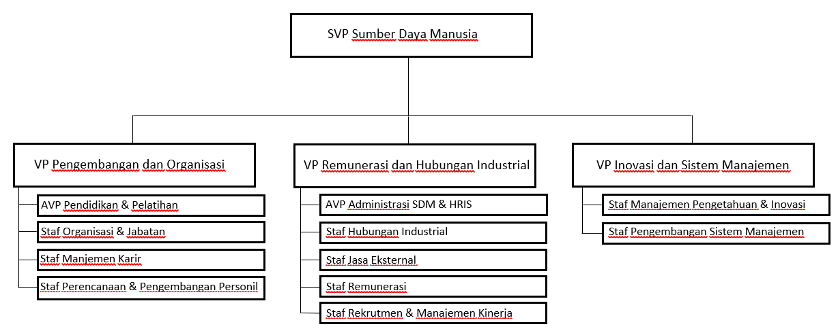
4.1.1.1 Struktur Organisasi Sumber Daya Manusia

4.1.2 Kegiatan Induksi
Dalam melakukan Kerja Praktik ada kegiatan pengenalan yang dilakukan dalam satu minggu pertama pada bulan September, kegiatan induksi sendiri berupa kegiatan pengantar yang diberikan oleh bagian diklat untuk seluruh peserta Kerja Praktik sebelum para peserta masuk kedalam masing-masing unit kerja sesuai dengan penempatan yang telah disebutkan oleh pihak prakerin PT. Petrokimia Gresik. Selama mengikuti kegiatan induksi ada beberapa materi yang disampaikan oleh para narasumber, seperti :
- Pengelolaan Sumber Daya Manusia
- Keselamatan dan Kesehatan Kerja
- Product Knowledge
- Gratifikasi
- Sistem Manajemen Pengamanan
Selain pada minggu pertama, para peserta juga diberikan materi untuk menyiapkan dunia kerja secara lebih maksimal dengan memberikan materi sebagai berikut :
- Teknik Dasar Pembuatan Surat Lamaran Pekerjaan dan CV,
- Pelatihan Interview Seleksi Kerja,
- Kompetensi dasar menciptakan suasana harmonis dan kolaboratif dalam membangun loyalitas profesional kerja.
Dari seluruh materi yang disampaikan, berikut adalah penjelasan singkat dalam bentuk poster yang ditugaskan pada masing-masing kelompok

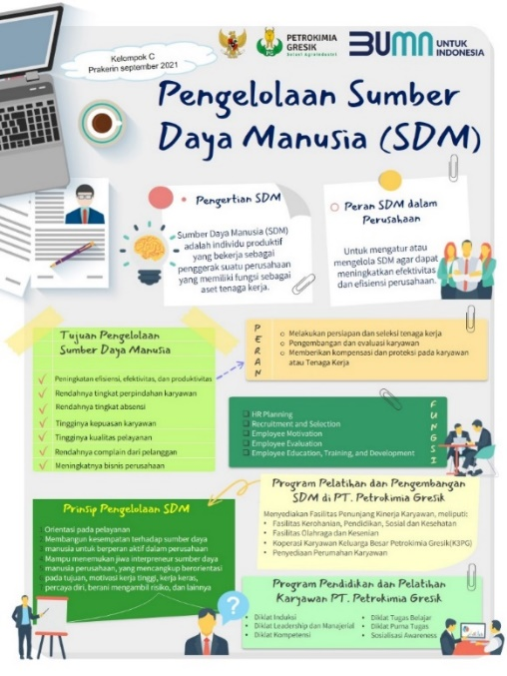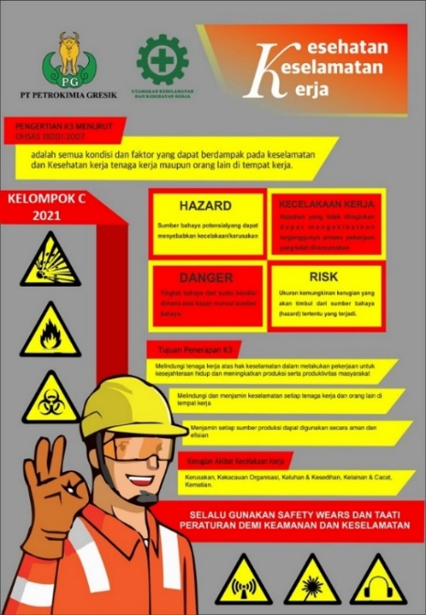

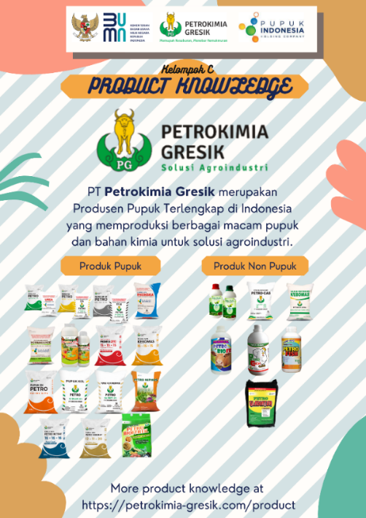
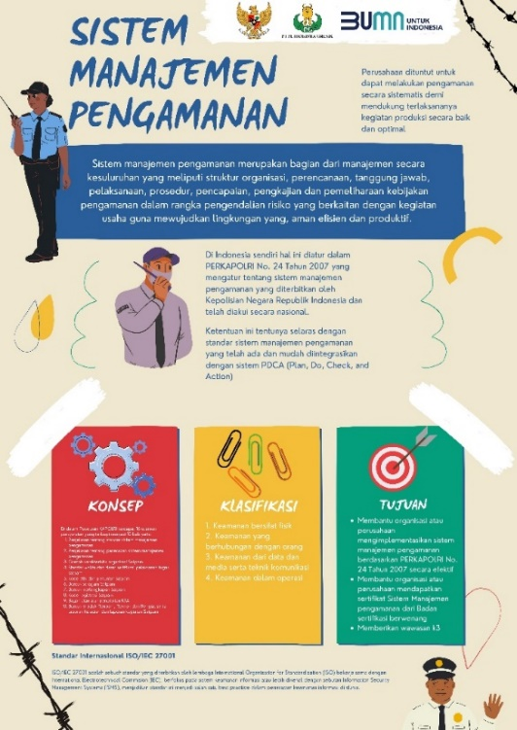

4.1.3 Penjelasan Unit Kerja Pengelolaan Jabatan & Organisasi

Secara struktur organisasi selama melakukan kerja praktek di PT. Petrokimia Gresik kami berada dalam kompartemen Sumber Daya Manusia departemen Pengembangan & Organisasi yang memiliki beberapa unit kerja yaitu Pendidikan & Pelatihan, Manajemen Karir, Organisasi & Jabatan, Perencanaan & Pengembangan Personil. Dari beberapa unit kerja yang ada dalam departemen Pengembangan & Organisasi selama satu bulan terhitung mulai dari 01 September 2021 – 30 September 2021 kami melakukan kerja praktik pada unit kerja Organisasi & Jabatan.
Pengertian dari organisasi sendiri Menurut Robbins (1994: 4) mengatakan, bahwa Organisasi adalah kesatuan sosial yang dikoordinasikan secara sadar, dengan sebuah batasan yang relatif dapat diidentifikasi, yang bekerja atas dasar yang relatif terus menerus untuk mencapai suatu tujuan bersama atau sekelompok tujuan. Sehingga sebuah organisasi juga dapat dikatakan sebagai identitas dari sebuah anggota yang ada didalamnya, dan memiliki visi dan misi untuk memberikan kesuksesan terhadap sebuah organisasi dengan menyusun strategi yang efektif dan efisien. Dalam sebuah organisasi juga terdapat aturan yang harus dipatuhi oleh seluruh anggota organisasi untuk menciptakan kenyamanan bagi setiap anggota organisasi.
Sedangkan untuk jabatan sendiri memiliki arti sekumpulan pekerjaan yang berisi tugas-tugas yang sama atau berhubungan satu dengan yang lain, dan yang pelaksanaannya meminta kecakapan, pengetahuan, keterampilan dan kemampuan yang juga sama meskipun tersebar di berbagai tempat. Secara umum jabatan memiliki dua jenis, jabatan secara fungsional dan struktural. Jabatan struktural merupakan jabatan yang ada dalam struktur organisasi dan dibedakan dengan struktur bertingkat, mulai dari tingkat terendah hingga tingkah yang tertinggi, misalnya dari Vice President hingga Foreman. Sedangkan untuk jabatan secara fungsional ialah jabatan yang kedudukan yang menunjukkan tugas, tanggung jawab, wewenang dan hak seseorang dalam suatu satuan organisasi yang dalam pelaksanaan tugasnya didasarkan pada keahlian atau keterampilan tertentu untuk mencapai tujuan organisasi.

4.1.3.1 Tugas Unit Kerja Pengelolaan Jabatan & Organisasi
ada kompartemen Sumber Daya Manusia dan Departemen Pengembangan & Organisasi, unit kerja Pengelolaan & Organisasi memiliki beberapa tugas yang dilakukan :

4.1.3.1.1 Analisa Beban Kerja
Analisa beban kerja merupakan proses atau teknik yang digunakan oleh organisasi untuk menetapkan berapa jumlah dan jenis kegiatan, serta pegawai yang dibutuhkan oleh organisasi untuk menyelesaikan pekerjaan dan mendapatkan hasil dalam kurun waktu yang ditentukan. dengan arti lain bahwa proses bisnis yang ada dalam organisasi menjadi hal yang penting dalam analisa beban kerja.
Untuk perusahaan PT. Petrokimia Gresik menggunakan analisa beban kerja dengan menggunakan metode Full Time Equivalent, dengan memperhatikan waktu allowance yang dibutuhkan karyawan untuk menyelesaikan tugas ataupun aktivitas yang tidak terkait dengan pekerjaan yang dilakukan. Menurut PT. Petrokimia Gresik waktu efektif yang digunakan oleh karyawan dalam satu hari adalah 7 Jam setelah dikurangi waktu allowance yang diberikan. Untuk rumus dari Full Time Equivalent sendiri adalah
FTE = JP x F x D
Wef

Penjelasan :
JP : Jumlah Produk yang dihasilkan oleh suatu proses bisnis dalam setahun
FP : Frekuensi menghasilkan suatu proses bisnis dalam setahun
D : Durasi menyelesaikan suatu proses bisnis (menit)
Wef : Waktu kerja efektif (menit) yang dibutuhkan dalam setahun yang menggunakan asumsi (1 Hari 7 Jam efektif jam kerja, Satu tahun 228 Hari = 1596 jam per tahun = 95.760 Menit pertahun)
      - Tahap Penghitungan Analisa Beban Kerja berbasis Full Time Equivalent
- Identifikasi aktivitas atau pekerjaan yang dilakukan unit kerja dalam setahun,
- Levelling aktivitas yang dilakukan oleh unit kerja,
- Identifikasi jumlah produk yang dihasilkan dari pekerjaan tersebut dalam setahun,
- Identifikasi frekuensi aktivitas tersebut dilakukan dalam setahun,
- Perhitungan durasi yang dibutuhkan untuk menyelesaikan pekerjaan dalam setahun,
- Perhitungan Full Time Equivalent (FTE) setiap aktivitas,
- Akumulasi FTE dari masing-masing aktivitas pada unit kerja,
- Evaluasi indeks FTE melalui perbandingan dengan manpower saat ini.
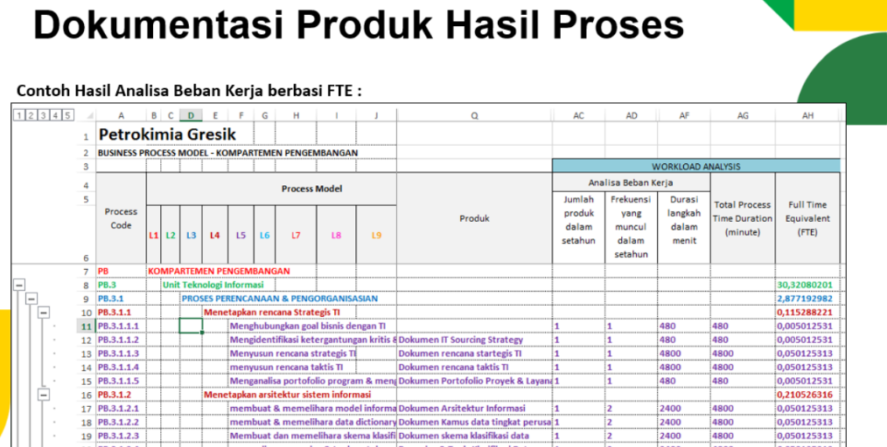

4.1.3.1.2 Penyusunan Struktur Organisasi
Pengertian dari struktur organisasi sendiri adalah pola atau hubungan tugas- tugas yang telah ditetapkan, alokasi aktivitas pada sub-sub unit yang terpisah, distribusi kewenangan diantara posisi administrasi, dan jaringan komunikasi formal. Agar sebuah organisasi menjadi lebih efektif dan efisien maka organisasi harus menetapkan berapa anggota organisasi yang diterima, berapa anggota organisasi pada masing-masing unit kerja, dan berapa anggota organisasi yang dijadikan perencanaan jangka waktu panjang dalam sebuah organisasi. Karena memiliki anggota organisasi yang berlebihan akan membuat organisasi berjalan kearah yang berbeda karena terlalu banyaknya anggota organisasi yang tidak sesuai dengan kebutuhan dari sebuah organisasi. Sehingga di PT. Petrokimia Gresik melakukan pembuatan metode kebutuhan karyawan untuk membuat perusahaan lebih efektif dan efisien, salah satu cara yang dilakukan oleh PT. Petrokimia Gresik adalah dengan metode manpower planning dan analisa beban kerja.
Pengertian dari manpower planning (MPP) merupakan suatu metode yang digunakan untuk merencanakan jumlah kebutuhan personil yang ada di masing-masing unit kerja. Sedangkan untuk analisa beban kerja adalah suatu metode untuk menentukan jumlah kebutuhan orang yang didasarkan pada proses bisnis untuk melakukan kegiatan di unit terkait yang bersifat operasional.

4.1.3.1.2.1 Proses Penetapan MPP

4.1.3.1.2.2 Contoh Struktur Organisasi

4.1.3.1.3 Membuat Uraian Pekerjaan dan Analisis Jabatan
Analisis jabatan adalah sebuah prosedur yang digunakan untuk menetapkan tugas dan tuntutan keterampilan dari suatu jabatan/pekerjaan (job description) dan orang seperti apa yang akan mengemban dan melaksanakan pekerjaan tersebut atau bisa juga disebut job specification (Dessler:1997). Dari pengertian ini, pada dasarnya mengacu pada isi pekerjaan dan orang yang akan melaksanakan pekerjaan tersebut.
Pada deskripsi pekerjaan didalamnya tidak membahas masalah dari individu atau pekerja, namun lebih mengacu pada masalah ruang lingkup kerja, fungsi dasar atau tugas pokok, nama pekerjaan, wewenang dan kewajiban, serta tanggung jawab. Ada beberapa manfaat yang didapat dari melakukan deskripsi pekerjaan dari suatu struktur organisasi, yaitu dapat meringkas pekerjaan, menganalisis situasi kerja. Sedangkan untuk spesifikasi pekerjaan lebih mengacu pada tuntuntan pada aspek pendidikan, pelatihan, kemampuan serta keterampilan yang dimiliki oleh anggota organisasi tersebut.
Pada perusahaan PT. Petrokimia Gresik proses pembuatan uraian pekerjaan dilakukan oleh kompartemen sumber daya manusia, tepatnya pada departemen pengembangan & Organisasi yang didetailkan pada staf pengelolaan jabatan dan organisasi. Pada staf pengelolaan dan organisasi di PT. Petrokimia Gresik tidak membuat untuk seluruh unit kerja yang ada, untuk uraian pekerjaan yang dibuat oleh staf pengelolaan jabatan dan organisasi dalam lingkup kompartemen dan departemen, untuk uraian pekerjaan dalam lingkup unit kerja diserahkan masing-masing pada pemangku jabatan yang ada dibagian tersebut. Dalam PT. Petrokimia Gresik terdapat 16 kompartemen yang dibagi dalam 2 direkrotat, yaitu direktur keuangan dan umum serta direktur produksi dan operasi :
- Keuangan dan Umum terdiri dari kompartemen :
- satuan pengawasan intern
- sekretaris perusahaan
- tranformasi bisnis
- administrasi keuangan
- perencanaan dan pengendalian usaha
- umum
- sumber daya manusia
- teknik
- Operasi dan Produksi terdiri dari kompartemen :
- pabrik I
- pabrik II
- pabrik III
- mitra bisnis
- Perencanaan dan pengendalian pemeliharaan
- jasa pelayanan pabrik
- teknologi
- pengembangan

4.1.3.1.4 Evaluasi Jabatan
Pengertian dari evaluasi jabatan adalah Suatu Praktek Yang Berusaha Memberikan Tingkat Objektivitas Dalam Mengukur Nilai Perbandingan Dari Jabatan-jabatan Dalam Suatu Organisasi Dan Di Antara Organisasi- Organisasi Yang Sama (Elizur, 1991; Ranupandojo, 1985). Sehingga dengan adanya kegiatan evaluasi jabatan dapat membuat perusahaan menjadi lebih berkembang serta dapat memanfaatkan dengan baik sumber daya manusia yang dimiliki. Evaluasi jabatan ini memiliki tujuan untuk menilai pekerjaan, apakah terlalu berat, terlalu ringan atau sudah normal, serta menentukan resiko yang timbul dari posisi atau jabatan yang ada pada saat ini. Disamping itu evaluasi jabatan juga dapat mengidentifikasi apakah perlu dilakukan penyerdehanaan pekerjaab (Job Simplification), pengayaan pekerjaan (Job Enrichment), perluasan pekerjaan (Job Enlargement), Perencanaan Karir (Career Planning)

4.1.3.1.4.1 Proses Evaluasi Jabatan

4.1.4 Sistem Kepemimpinan dan Kaderisasi

Perusahaan merupakan suatu lembaga atau organisasi yang menyediakan produk seperti barang atau jasa untuk dijual ke masyrakat dengan tujuan merai laba atau keuntungan. Perusahaan atau organisasi tidak mungkin dapat berjalan dengan sendirinya tanpa ada bantuan sumber daya manusia yang berperan sebagai operator dan pelaku bisnis tersebut. Dalam suatu perusahaan pastinya memiliki sosok seorang pempimpin yang memiliki peranan dalam merencanakan, menggerakan dan mengawasi setiap aktivitas dalam organisasi atau perusahaan.
Menurut Wahjosumidjo Kepemimpinan merupakan kemampuan dalam diri seseorang dan mencakup sifat-sifat, seperti kepribadian, kemampuan, dan kesanggupan. Kepemimpinan tidak dapat dipisahkan dari gaya, perilaku, dan kedudukan pemimpin bersangkutan dan interaksinya dengan para pengikut serta situasi, sehingga dapat dikatakan bahwa seorang pemimpin menjadi pengaruh bagaimana sebuah organisasi akan berjalan dan bagaimana arah yang akan dituju dalam sebuah organisasi, untuk menetapkan arahan perusahaan dapat diwujudkan dalam bentuk visi dan misi perusahaan. Disisi lain pemimpin juga memiliki tanggung jawab yang besar yaitu harus mencapai kinerja pegawai agar pada akhirnya dapat mencapai tujuan dan sasaran dari organisasi yang dipimpinya.
Untuk menjadi seorang pemimpin bukanlah hal yang sangat mudah, sukses dan berkembangnya suatu perusahaan itu terdapat ditangan pemimpin. Seorang pemimpin pada umumnya diharapkan untuk dapat meningkatkan efisiensi dan mengingkatkan laba serta mengelola keseluruhan operasi perusahaan. Memiliki pemimpin yang ahli dalam bidangnya dan memiliki pengetahuan yang luas menjadi poin yang penting bagi sebuah organisasi, sehingga bukan masalah yang mudah bagi sebuah organisasi yang memiliki banyak pengikut untuk menentukan kriteria pemimpin seperti apa yang dibutuhkan oleh organisasi tersebut. Sehingga pada PT. Petrokima Gresik untuk memiliki pemimpin yang dapat mengarahkan organisasi menjadi lebih baik, maka dilakukannya pelatihan kepada para calon pemimpin di PT. Petrokimia Gresik.
Sebelum memberikan sebuah pelatihan Departemen pengembangan SDM bagian pendidikan dan pelatihan akan menganalisis kebutuhan pelatihan atau sering disebut dengan Training need analysis (TNA), TNA merupakan tahap analisa kebutuhan pembelajaran untuk mengetahui pelatihan yang dibutuhkan segera dengan cara mengidentifikasi Business Issue, Performance Issue, dan Competency Issue. Departemen pengembangan SDM bagian pendidikan dan pelatihan akan memberikan arahan terkait penyusunan TNA dengan membuat Matrix TNA Unit Kerja sebagai berikut:

Terdapat 4 model Training Need Analysis (TNA)

4.1.5 Planning, Organizing, Actuating, Controlling
Setiap perusahaan pasti memiliki strategi untuk membuat organisasi dan pencapaian yang sesuai dengan harapan, sehingga organisasi dapat terus berkembang dan memiliki inovasi yang baru dari waktu ke waktu, untuk menciptakan hal tersebut maka sebuah organisasi perlu merancang strategi dan fungsi manajemen yang sempurna dan matang. Menurut George R. Terry, fungsi manajemen perusahaan disingkat menjadi POAC, yaitu Planning, Organizing, Actuating, dan Controlling.
Hal tersebut sama halnya dengan apa yang terjadi pada perusahaan PT. Petrokimia Gresik pada salah satu proses bisnisnya, yaitu untuk menetapkan struktur organisasi yang sesuai, dengan tahapan sebagai berikut :
- Usulan unit kerja atau kebijakan manajemen dan evaluasi staf organisasi jabatan
Pada proses yang pertama ini untuk bisa mengganti struktur organisasi yang sudah ada maka perlu adanya inisiator yang memberikan pendapat mengenai adanya perubahan terkait struktur organisasi serta sebelum menggantinya dengan yang baru maka perlu dilakukan evaluasi organisasi jabatan.
- Diskusi perubahan struktur organisasi dan persetujuan unit kerja
Pada proses yang kedua ini untuk menggabungkan pemikiran serta kesesuaian dengan antar unit kerja agar struktur organisasi yang terbaru akan sesuai dan bisa diimplemantasikan secara maksimal pada masing-masing unit kerja, maka dilakukan diskusi secara langsung dengan para karyawan atau anggota perusahaan di tiap unit kerja.
- Pengesahan direksi
Setelah adanya diskusi dengan setiap unit kerja dan terjadi kesesuaian, maka dilanjut dengan adanya persetujuan dari direksi terkait struktur organisasi yang baru agar struktur organisasi terbaru dapat berjalan atas persetujuan atasan.
- Surat keterangan perubahan struktur organisasi
Proses terakhir pada perubahan struktur organisasi adalah dengan adanya surat keterangan secara resmi bahwa struktur organisasi telah diperbarui dan masing-masing karyawan dapat mengikuti struktur organisasi yang baru dengan penyesuaian pada tiap unit kerja.

4.2 Tugas Khusus

4.2.1 Tugas Khusus Uraian Pekerjaan
Pada bagian uraian pekerjaan, kami melakukan pembuatan uraian pekerjaan untuk dua kompartemen yang ada pada PT. Petrokimia Gresik, yaitu untuk kompartemen Jasa Pemeliharaan Pabrik (JPP) dan Perencanaan & Pengendalian Pemeliharaan (Rendalha). Pada kompartemen Rendalha terdapat beberapa departemen, yaitu :
    - Departemen Inspeksi Teknik yang terdiri dari beberapa unit kerja seperti Unit Kerja Reliability I, Unit Kerja Reliability II, Unit Kerja Reliability III, Unit Kerja Small Project, Unit Kerja Interkoneksi Listrik.
    - Departemen Kehandalan Pabrik & Interkoneksi Listrik.
    - Departemen Staf Madya.
Selain itu untuk kompartemen JPP terdapat beberapa departemen yang berada dibawahnya, yaitu :
- Departemen Jasa Bengkel & Fabrikasi yang terdiri dari beberapa unit kerja seperti Unit Kerja Bengkel I, Unit Kerja Bengkel II, Unit Kerja Bengkel III, Unit Kerja Fabrikasi, Unit Kerja Alat Berat, Unit Kerja Plant Service.
- Departemen Pemeliharaan I, Unit Kerja Instrumen I, Unit Kerja Listrik I, Unit Kerja Mekanik I, Unit Kerja Staf Muda Instrumen I, Unit Kerja Staf Muda Mekanik I.
- Departemen Pemeliharaan II, Unit Kerja Instrumen II, Unit Kerja Listrik II, Unit Kerja Mekanik II A, Unit Kerja Mekanik II B.
- Departenen Pemeliharaan III, Unit Kerja Listrik III, Unit Kerja Instrumen III, Unit Kerja Mekanik III A, Unit Kerja Mekanik II B.
- Departemen Teknik & Bisnis, Unit Kerja Keuangan & Umum, Unit Kerja Perencanaan & Pengendalian JPP, Unit Kerja PPIC.
- Departemen Jasa Operasi & Pemeliharaan, Unit Kerja Candal Pemeliharaan I, Unit Kerja Candal Pemeliharaan II, Unit Kerja Candal Pemeliharaan III, Unit Kerja Cost Control & Third Party Coordinator.
- Departemen Staf Madya.
Pada Uraian Pekerjaan terdiri dari beberapa poin, yang dijelaskan secara rinci seperti :
- tujuan jabatan,
- tanggung jawab umum,
- tanggung jawab utama (tanggung jawab organisasi & tanggung jawab operasional),
- wewenang,
- dokumen terkait,
- dimensi,
- masalah & tantangan kerja,
- hubungan kerja (eskternal & internal),
- spesifikasi jabatan (kualifikasi jabatan, Soft & Hard Competencies),
- kedudukan dalam organisasi.
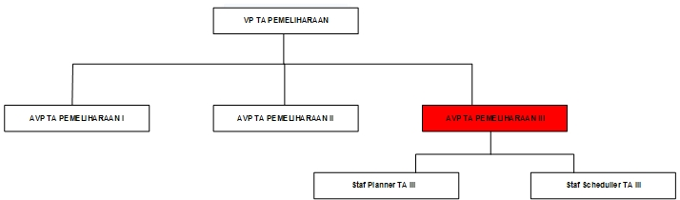

4.2.2 Pembuatan Intruksi Kerja (IK)
Instruksi Kerja merupakan sekumpulan langkah yang dilakukan seseorang guna menyelesaikan pekerjaan secara aman dan lengkap. Dengan adanya Instruksi Kerja pada setiap proses perencanaan organisasi dalam suatu perusahaan dapat membantu seluruh karyawan perusahaan menjalankan berbagai aktivitas kerja atau tugas kerja dengan benar dan sesuai Standar Operasional Prosedur (SOP) yang sebelumnya telah ditetapkan.
Dasar tujuan pembuatana Instruksi Kerja pada PT.Petrokimia Gresik sendiri adalah untuk memberikan pedoman berupa panduan urutan bagi setiap personil agar dapat mengoperasikan pembaharuan kode organisasi ke sistem ERP-SAP menggunakan sistem robot blue eye macro dalam memenuhi kebutuhan karyawan di Unit Kerja.
Adapun kompenen yang harus dicantumkan pada saat pembuatan Instruksi Kerja pada PT.Petrokimia Gresik, di antaranya adalah:
- Tujuan
Pada Tujuan pada Instruksi Kerja mendefinisikan kegunaan IK dan peranan IK pada perusahaan PT.Petrokimia Gresik
- Ruang Lingkup
Pada Ruang Lingkup Instruksi Kerja menjelaskan siapa saja yang melaksanakan Intruksi.
- Definisi
Pada Definisi Instruksi Kerja menjelaskan istilah khusus dan singkatan dalam SOP yang perlu dipahami oleh pelaku IK, agar pelaku memiliki persamaan persepsi dengan pelaku yang lainnya.
- Tanggung Jawab
Pada Tanggung Jawab Instruksi Kerja menjelaskan perihal siapa saja yang menyiapakan, memeriksa dan yang mengesahkan Instruksi Kerja, siapa saja pelaksana instruksi kerja, perihal terkait kepatuhan pelaksana IK, dan bagaimana cara mengelola resiko bagi setiap karyawan yang terlibat dalam penerapan IK.
- Refrensi
Pada Refrensi Instruksi Kerja menunjukan nomor SOP PT.Petrokimia Gresik yang menjadi induk dari Instruksi Kerja.
- Instruksi Kerja
Pada Instruksi Kerja akan menjabarkan langkah – langkah instruksional dalam menyelesaikan suatu pekerjaan.
- Lampiran
Pada Lampiran Instruksi Kerja berisikan lampiran – lampiran dokumentasi yang perlu dimasukan saaat pembuatan IK.

4.2.3 Sumbang Gagasan
Pada PT. Petrokimia Gresik menerapkan perilaku yang inovatif dan kreatif pada seluruh karyawan yang ada, dengan tujuan untuk membuat PT. Petrokimia Gresik semakin maju dan terus mampu bersaing dengan perusahaan lain yang selaras. Salah satu cara atau metode yang dilakukan adalah dengan menciptakan web baru khusus untuk memberikan sumbang gagasan. Pada saat kerja praktek juga kami diberikan kesempatan untuk melakukan sumbang gagasan terkait uraian pekerjaan yang sebelumnya telah kami buat. Untuk tampilan secara khususnya sebagai berikut :
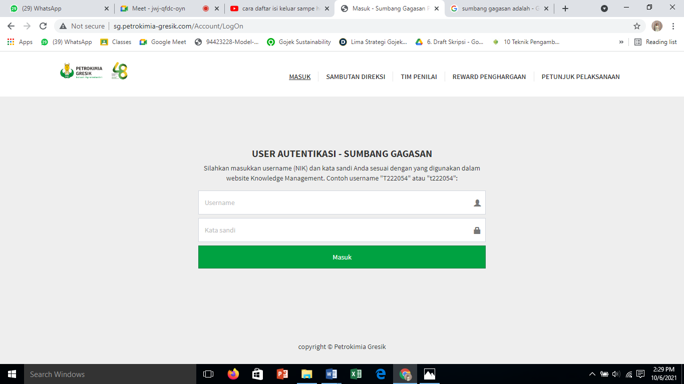
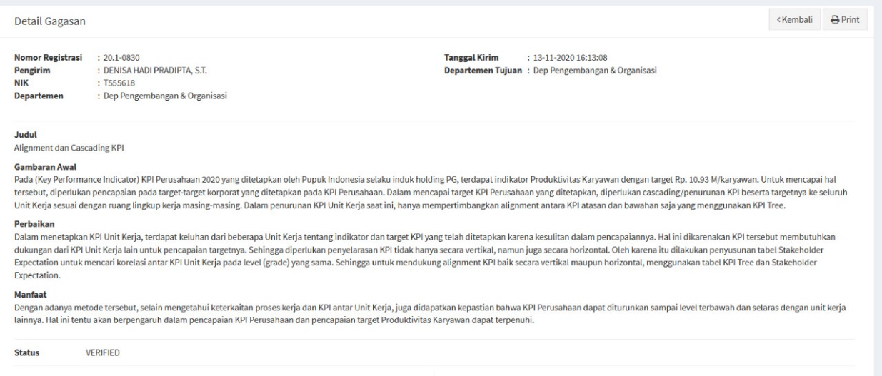

Lalu untuk hasil dari sumbang gagasan yang kami berikan sebagai berikut :
- Sumbang Gagasan Pertama
- gambaran awal
Pada tanggung jawab operasional yang ada pada setiap struktur organisasi terdapat beberapa poin yang harus dilakukan oleh masing - masing unit kerja sesuai dengan jabatan yang sedang berlangsung. Dalam penetapan target yang harus dicapai, diperlukan alokasi beban kerja sehingga dapat membuat skala prioritas pada masing - masing tanggung jawab operasional.
- Perbaikan
Dengan memberikan alokasi beban kerja pada bagian tanggung jawab operasional, alokasi beban kerja dapat ditetapkan dengan memberikan bentuk presentase atau dengan penerapan metode QSPM pada masing - masing tanggung jawab pada setiap jabatan.
- Manfaat
Dengan menetapkan alokasi beban kerja pada masing - masing tanggung jawab operasional dapat memudahkan karyawan untuk mengetahui pekerjaan yang membutuhkan prioritas utama dan harus terselesaikan.
- Sumbang Gagasan Kedua
- gambaran awal
Pada tanggung jawab operasional yang ada pada setiap struktur organisasi terdapat beberapa poin yang harus dilakukan oleh masing - masing unit kerja sesuai dengan jabatan yang sedang berlangsung. Dalam penetapan target yang harus dicapai, diperlukan alokasi beban kerja sehingga dapat membuat skala prioritas pada masing - masing tanggung jawab operasional.
- Perbaikan
Untuk membuat spesifikasi kompetensi yang harus dimiliki oleh karyawan, pada uraian pekerjaan dapat diberikan penjelasan terkait kebutuhan pelatihan dan pengembangan di setiap unit kerja.
- Manfaat
Dengan adanya spesifikasi informasi terkait pelatihan dan pengambangan dapat meningkatkan kompetensi karyawan di setiap unit kerja sesuai kebutuhan.

Untuk meningkatkan dan mendorong semangat pada para karyawan, PT. Petrokimia Gresik juga melakukan reward bagi para karyawan yang berpartisipasi berupa :
1. Reward untuk Frekuensi Pengiriman Gagasan.
Bagi karyawan yang telah mengirimkan 1 Gagasan dan telah terverifikasi olehManager Unit Kerja tujuan Gagasan, karyawan tersebut berhak mendapatkan 10Point. Setelah terkumpul 50 Point,karyawan tersebut berhak mendapatkan Reward sebesar Rp. 50.000,-. Rewardtersebut dapat diambil di Dep. Organisasi & Prosedur.
2. Reward untuk Gagasan Terbaik di Tingkat Kompartemen
Seluruh Gagasan yang telah masuk dalam satu periode akan dinilai olehTim Penilai Tk. Kompartemen. Penilaian ini akan menentukan 5 Gagasan Terbaik diTingkat Kompartemen. Masing-masing Gagasan tersebut berhak atas Rewardsebesar Rp. 100.000,-. Besaran reward tersebut telah disesuaikan dengan besaranreward dari Sistem Saran (SS) di tingkat Kompartemen.
3. Reward untuk Gagasan Terbaik di Tingkat Perusahaan.
Gagasan terbaik dari masing-masing Kompartemen selanjutnya akan dinilaioleh Tim Penilai Tk. Perusahaan. Penilaian ini akan menentukan peringkat gagasan terbaik yaitu:
- Peringkat ke-I berhak mendapatkanreward sebesar Rp. 1.000.000,-
- Peringkat ke-II berhak mendapatkan reward sebesar Rp. 750.000,-
- Peringkat ke-III berhak mendapatkan reward sebesar Rp. 500.000,-
4. Reward untuk Karyawan dengan Jumlah Gagasan Terbanyak
Karyawan dengan jumlah Gagasan terverifikasi terbanyak ditentukan oleh Tim Penilai Tk. Perusahaan. Karyawan yang memiliki gagasan terverifikasi terbanyak, berhak atas atas perhargaan sebesar Rp.500.000,- yang dapat diambil di Dep. Organisasi & Prosedur. PrestasiKaryawan yang bersangkutan akan dimuat dalam kolom berita di KM sebagai success story dalam kegiatan inovasiperusahaan.

BAB V KESIMPULAN DAN SARAN

Kesimpulan

Perguruan tinggi memiliki tanggung jawab yang besar untuk menciptakan lulusan yang unggul, intelektual dan kompeten serta mampu bersaing dalam dunia kerja, salah satu langkah untuk mewujudkan impian tersebut ialah dengan mengadakan program Kerja Praktik (KP). Kerja Praktik adalah salah satu bentuk implementasi secara sistematis dan sinkron antara program pendidikan di bangku kuliah dengan program penguasaan keahlian yang diperoleh melalui kegiatan kerja secara langsung di dalam dunia kerja untuk tingkat keahlian tertentu. Selain itu dengan adanya Kerja Praktik dapat memberikan keuntungan bagi pihak Instansi dan pelaksana Kerja Praktik. Mahasiswa akan mendapatkan keahlian yang tidak pernah didapatkan di bangku kuliah dan Pelaksana Kerja Praktik dapat berbagi teori dan bertukar pikiran dengan mahasiswa yang menjalankan kegiatan Kerja Praktik pada perusahaan tersebut, sehingga dengan adanya Kerja Praktik dapat meningkatkan mutu dan relevansi mahasiswa yang dapat diarahkan untuk mengembangkan Skill, Knowladge dan Attitude (SKA) antara pendidikan dan dunia kerja. PT. Petrokimia Gresik merupakan salah satu perusahaan pabrik pupuk di Indonesia yang terletak ditengah kota kabupaten Gresik, PT. Petrokimia Gresik telah memberikan wadah bagi para mahasiswa untuk berkesempatan mengimplementasikan ilmu yang didapat selama masa perkuliahan ke dunia kerja yang nyata serta dapat mengambil ilmu yang ada pada dunia kerja sebagai tambahan ilmu yang belum didapat selama bangku perkuliahan. Berdasarkan pengalaman penulis saat melaksanakan Kerja Praktik, dapat ditarik kesimpulan sebagai berikut:
Tugas Khusus Selama Kerja Praktik antara lain:
- Membuat Uraian Pekerjaan (UP)
untuk menyusun Uraian Pekerjaan (UP) pada kompartemen Jasa Pelayanan Pabrik (JPP) dan kompartemen perencanaan, dan pengendalian pemeliharaan (RENDALHA). Dalam kompartemen JPP terdiri dari beberapa Departemen yaitu:
- Departemen Jasa Bengkel dan Fabrikasi
- Departemen Pemeliharaan I
- Departemen Pemeliharaan II
- Departemen Pemeliharaan III
- Departemen Teknik dan Bisnis
- Departemen Jasa Operasi dan Pemeliharaan
- Staf Madya
Sedangkan dalam kompartemen RENDALHA terdiri dari beberapa Departemen yaitu:
- Departemen Inspeksi Teknik
- Departemen Kehandalan Pabrik dan Interkoneksi Listrik
- Staf Madya
- Memberikan Sumbang Gagasan terhadap Urain Pekerjaan
Setelah membuat uraian pekerjaan kami diminta untuk memberikan sumbangan gagasan atau masukan terhadap isi dan penyusunan UP terhadap 2 kompertemen yaitu JPP dan RENDALHA. Sumbang Gagasan merupakan sebuah wadah untuk menjaring segala bentuk ide dari karyawan yang bisa bermanfaat bagi operasional perusahaan. Dengan adanya Sumbang Gagasan ini diharapkan dapat meningkatkan tingkat partisipasi karyawan dalam kegiatan improvement atau inovasi perusahaan bisa semakin tinggi dan setiap karyawan secara konsisten menjadikan inovasi sebagai pola berpikir dan bertindak dalam menyelesaikan setiap tugasnya.
- Membuat Intruksi Kerja (IK) Kode Organisasi Dan Kode Posisi Ke Sistem Erp-Sap Menggunakan Sistem Robot Blue Eye Macro.
Instruksi Kerja (IK) memiliki tujuan untuk memberikan pedoman berupa panduan urutan bagi setiap personil agar dapat mengoperasikan pembaharuan kode organisasi ke sistem ERP-SAP menggunakan sistem Robot Blue Eye Macro dalam memenuhi kebutuhan karyawan di Unit Kerja. Blue Eye Macro merupakan sistem yang digunakan dalam mempermudah proses personil untuk mengetahui pedoman kerja sesuai dengan posisi organisasi dan posisi jabatan pada perusahaan menggunakan kode unit kerja maupun kode departemen.
Selama 1 bulan menjalani kegiatan Kerja Praktik peserta juga dibekali dengan soft competency berupa webinar yang dilaksanakan setiap satu minggu sekali, adapun tema webinar soft competency sebagai berikut:
- “Public Speaking”
- “Teknik Dasar Pembuatan Surat Lamaran Pekerjaan dan CV”
- “Pelatihan Interview Seleksi Kerja”
- “Kompetensi dasar menciptakan suasana harmonis dan kolaboratif dalam membangun loyalitas profesional kerja”
Dengan adanya pengadaan webinar soft competency diharapkan adanya peningkatan Pengetahuaan dan Skill dari setiap individu peserta kerja praktik.
Disisi lain praktikan dapat lebih bertanggung jawab dan disiplin terhadap penyelesaian tugas yang telah diberikan oleh pebimbing lapangan, kami juga mendapatkan pengalaman dan ilmu terkait Pembuatan UP, Job Description, Pembuatan bagan struktur organisasi, dan Instruksi Kerja (IK). PT.Petrokimia Gresik merupakan perusahaan industry yang banyak memberikan ilmu dan pengetahuan baru kepada peserta Kerja Praktik.

Saran

Adapun pengalaman yang didapatkan penulis saat pelaksanaan Kerja Praktik yang berlangsung selama 1 bulan di PT. Petrokimia Gresik. Sehingga penulis menuliskan beberapa saran, semoga dapat bermanfaat di kemudian hari agar pelaksanaan Kerja Praktik selanjutnya dapat berjalan lebih baik bagi semua pihak.
- Diharapkan bagi para peserta diberikan pengetahuan dasar terkait dunia kerja, dan juga memberikan pengetahuan tambahan terkait unit kerja yang masih dalam satu kompartemen sama.
- Sebagai seorang mahasiswa calon intelektual yang lebih maju, diharapkan para peserta kerja praktik untuk mempersiapkan diri pada saat menghadapi dunia kerja.
- Praktikan diharuskan untuk mengetahui keunggulan yang dimiliki dalam diri dan tidak hanya fokus pada hard skill tetapi juga harus mengasah soft skill, agar ketika kita dihadapkan dengan dunia kerja peserta dapat bersaing dengan SDM lainnya.
- Diharapkan kepada peserta saat melaksanakan kerja praktik dijalankan dengan sungguh – sungguh dan serius, dengan harapan dapat membawa nama bangga instansi. Tidak hanya itu kejujuran dan etika sopan santun harus tetap diperhatikan bagi para peserta Kerja Praktik.

DAFTAR PUSTAKA
PT. Petrokimia Gresik. (2021). Enterprise University.
https://hcdev.petrokimia-gresik.com/learningexperience/eu/dashboard
PT. Petrokimia Gresik. (2019). Petrokimia-gresik
https://petrokimia-gresik.com/?hl=en
COGNO5CENTER. (2016). Evaluasi Jabatan
http://ccg.co.id/blog/2016/09/30/evaluasi-jabatan/
Media Neliti. (2019). PENGARUH STRUKTUR ORGANISASI TERHADAP PENGUKURAN KUALITAS PELAYANAN (PERBANDINGAN ANTARA EKSPEKTASI /HARAPAN DENGAN HASIL KERJA)
https://media.neliti.com/media/publications/284699-pengaruh-struktur-organisasi-terhadap-pe-1ea03fb3.pdf

Salamadian Muda & Berilmu. (2020). Pengertian Kepemimpian
https://salamadian.com/pengertian-kepemimpinan/

Salmah Pattisahusiwa (2013) PENGARUH JOB DESCRIPTIONDAN JOB SPECIFICATIONTERHADAP KINERJA PROSES
https://journal.feb.unmul.ac.id/index.php/AKUNTABEL/article/view/53/50

reposiroty unpas. Tinjauan Pustaka
http://repository.unpas.ac.id/9795/5/BAB%20II.pdf

Jurnal Ilmiah Universitas Batanghari. Urgensi Analisis Pekerjaan Dalam Manajemen Sumber Daya Manusia Organisasi
http://ji.unbari.ac.id/index.php/ilmiah/article/view/413/380

LAMPIRAN – LAMPIRAN

Lampiran 1. Surat Pengesahan Dosen Pembimbing Magang
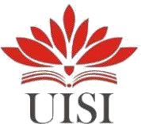
UNIVERSITAS INTERNASIONAL SEMEN INDONESIA

Kompleks PT. Semen Indonesia (Persero) Tbk.

J
l
. V
ete
r
a
n
,
G
r
es
i
k

J
a
w
a

T
im
u
r

6
11
2
2

T
el
p:
(
0
3
1
)

3
9
8
54
82
,
(
0
3
1
)

3
9
8
1
7
32

ext
.
36
62

F
ax
:

(
0
3
1
)

3
9
8
54
8
1

SURAT PENGESAHAN
DOSEN PEMBIMBING MAGANG

Program Studi | NIM | Nama Mahasiswa
Manajemen | 1011810015 | Dela Mili Andini
Manajemen | 1011810040 | Indah Rusdiana

Dosen Pembimbing yang Disetujui:
Dr. Ir. Gatot Kustyadji, S.E., M.Si.

TOPIK/JUDUL : Pengenalan dan Penerapan Ilmu Manajemen
Sumber Daya Manusia di PT. Petrokimia Gresik
*) Disposisi Ketua Program Studi: |  | Diserahkan ke Mahasiswa  Tanggal : 03 Mei 2021
01 September - 30 september 2021 |  | Staff Layanan Prodi  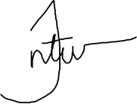  (Intan Giantana)

Gresik, 03 Mei 2021
Kepala Program Studi Manajemen,
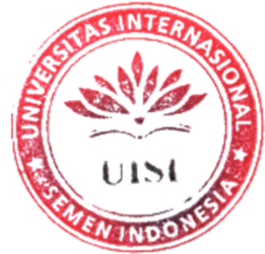
( Aditya Narendra Wardhana, S.T., M.SM.)

Lampiran 2. Memo Penerimaan Kerja Praktik di PT. Petrokimia Gresik
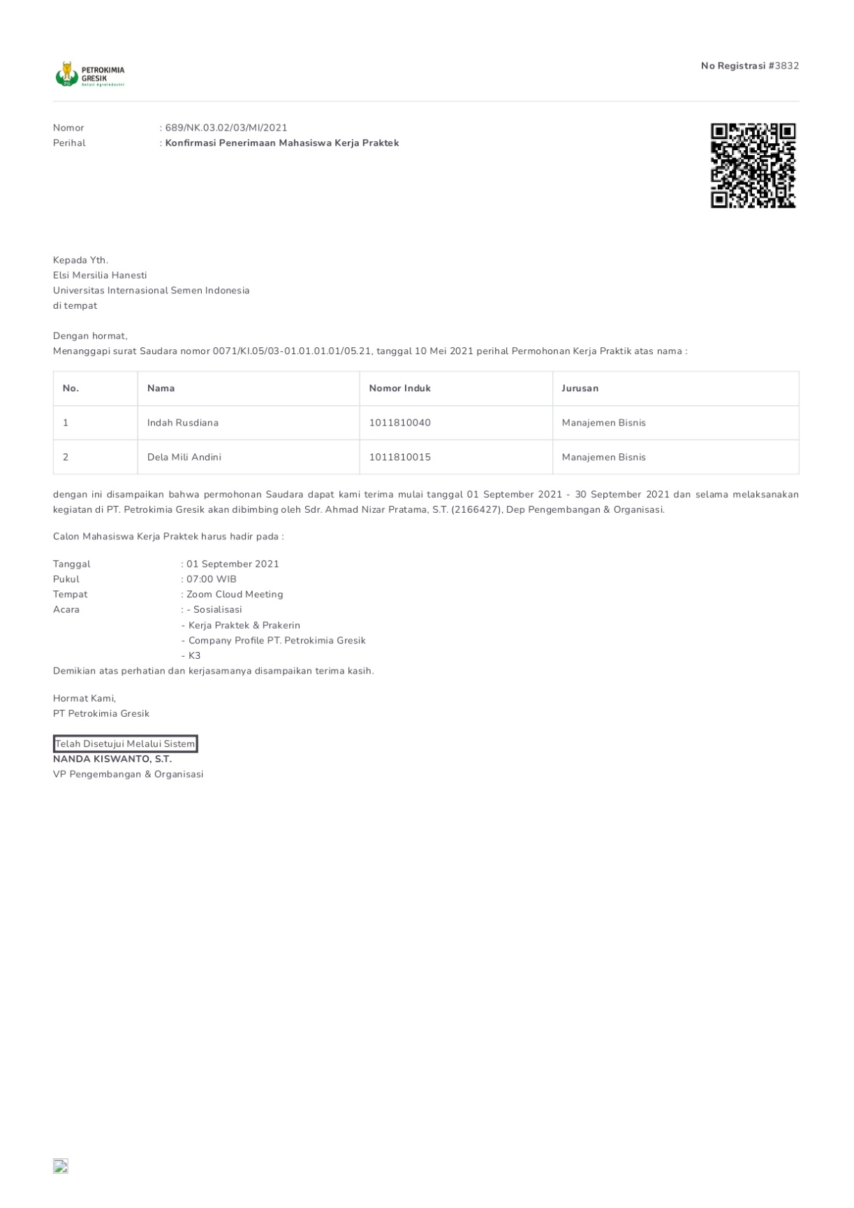

Lampiran 3. Kegiatan Kerja Praktik

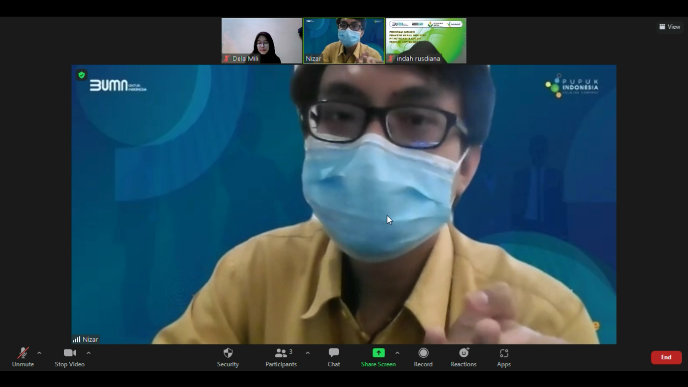

Lampiran 4. Kegiatan Kerja Praktik
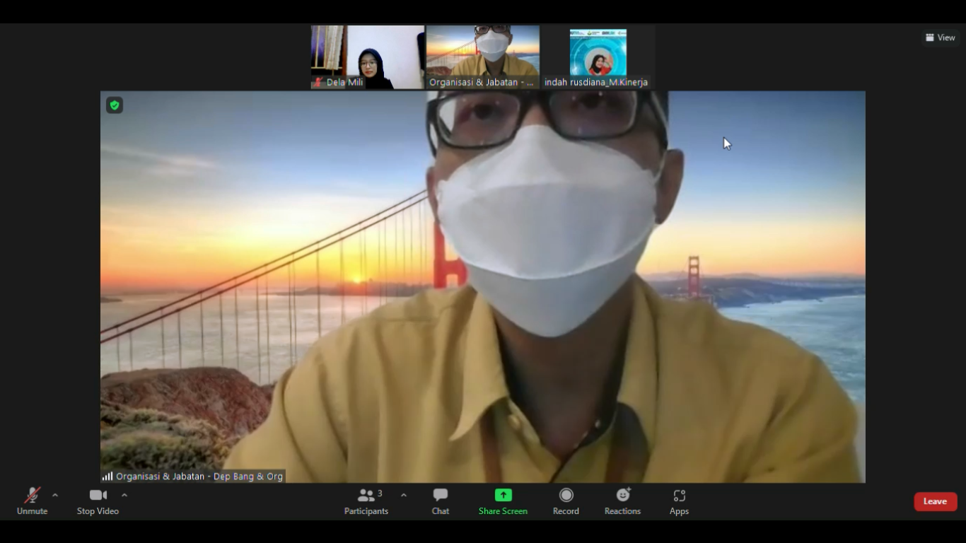

Lampiran 5. Logbook Dela Mili Andini dan Indah Rusdiana

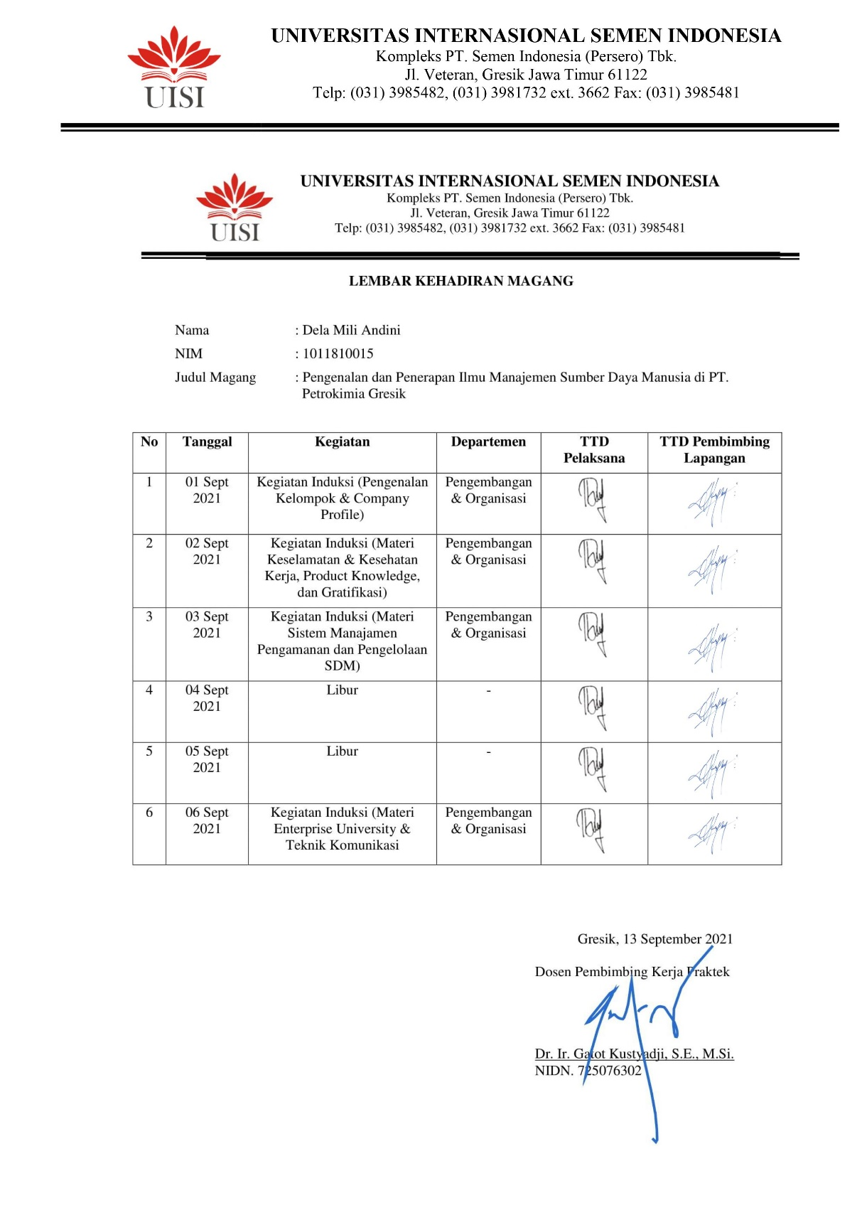
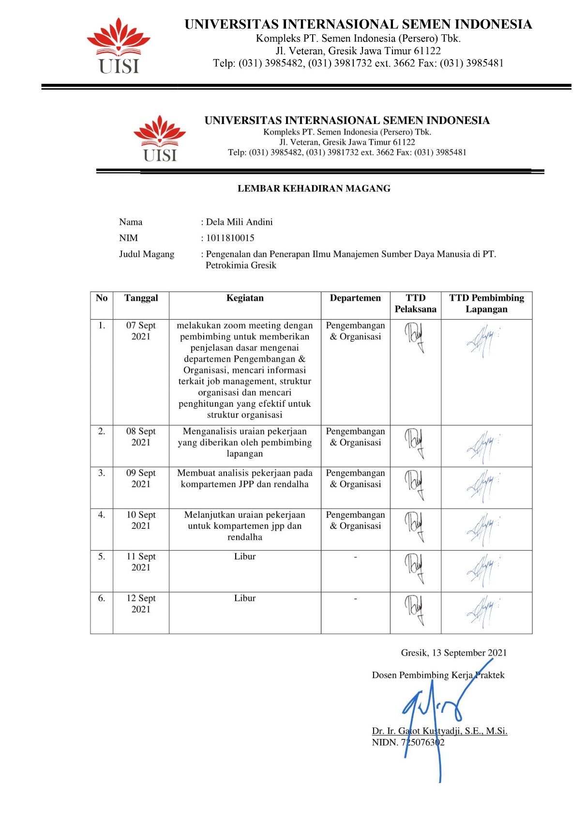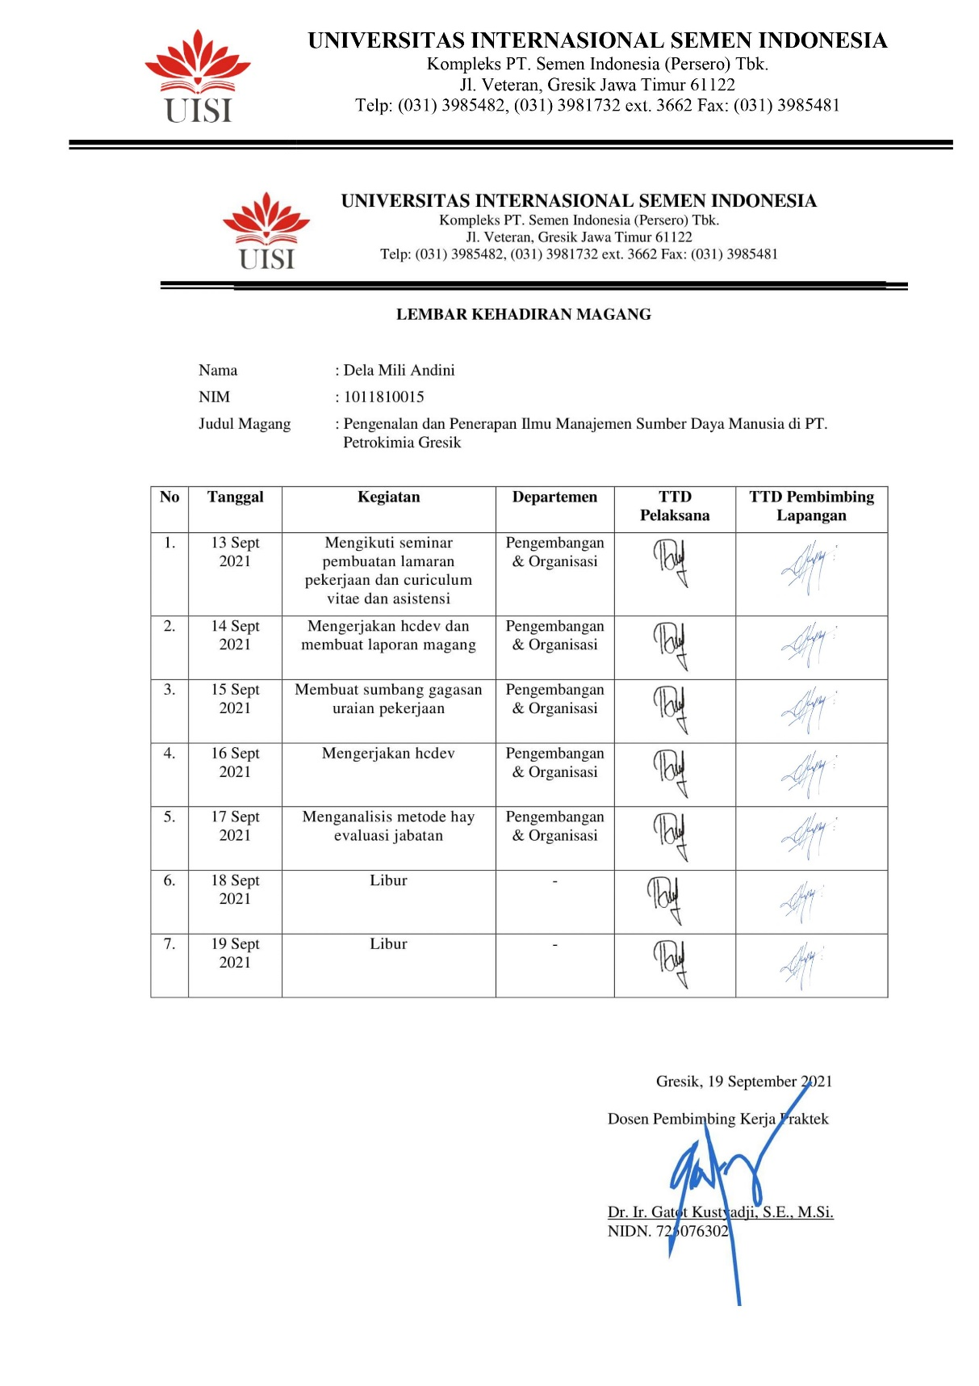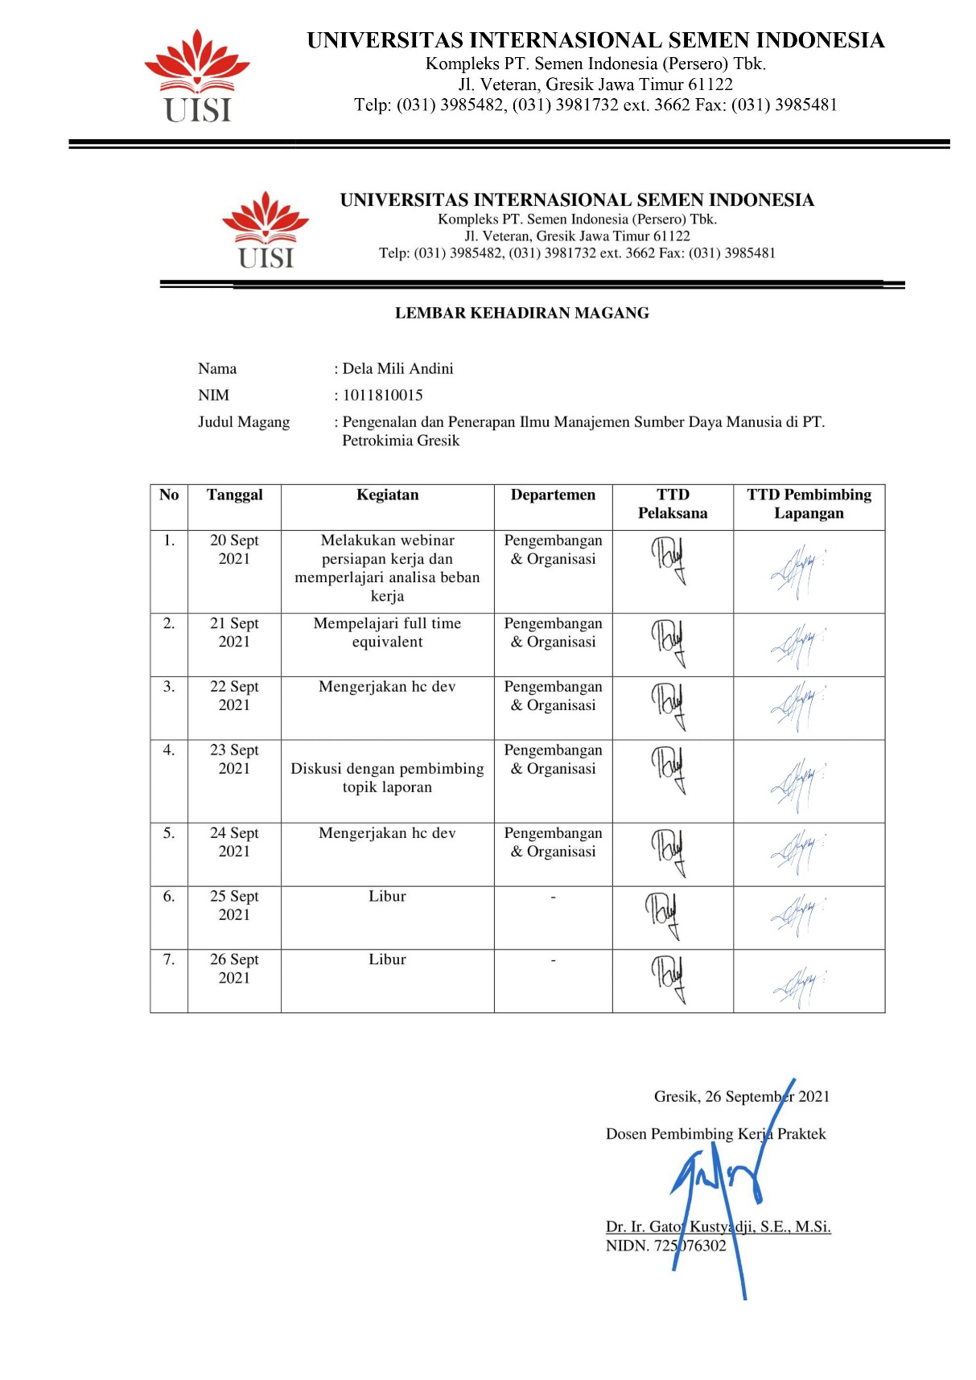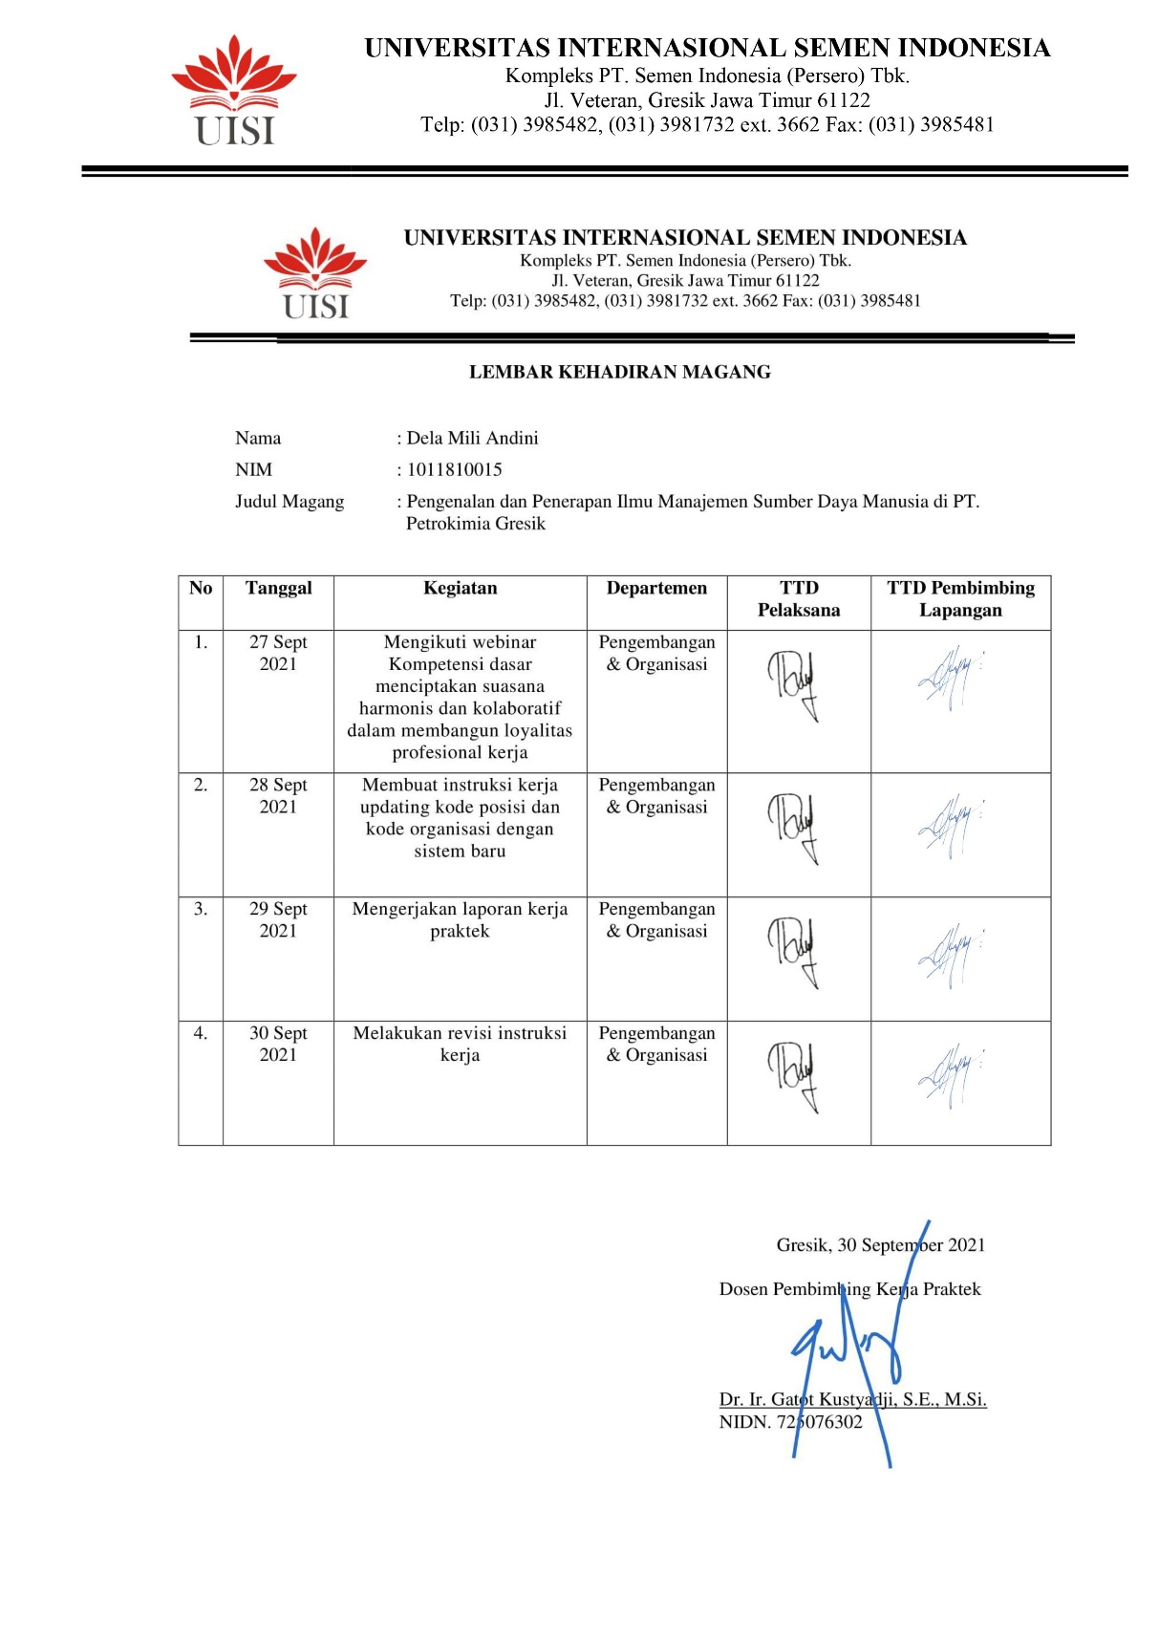

Lampiran 6. Evaluasi Dela Mili Andini (Pembimbing Lapangan)

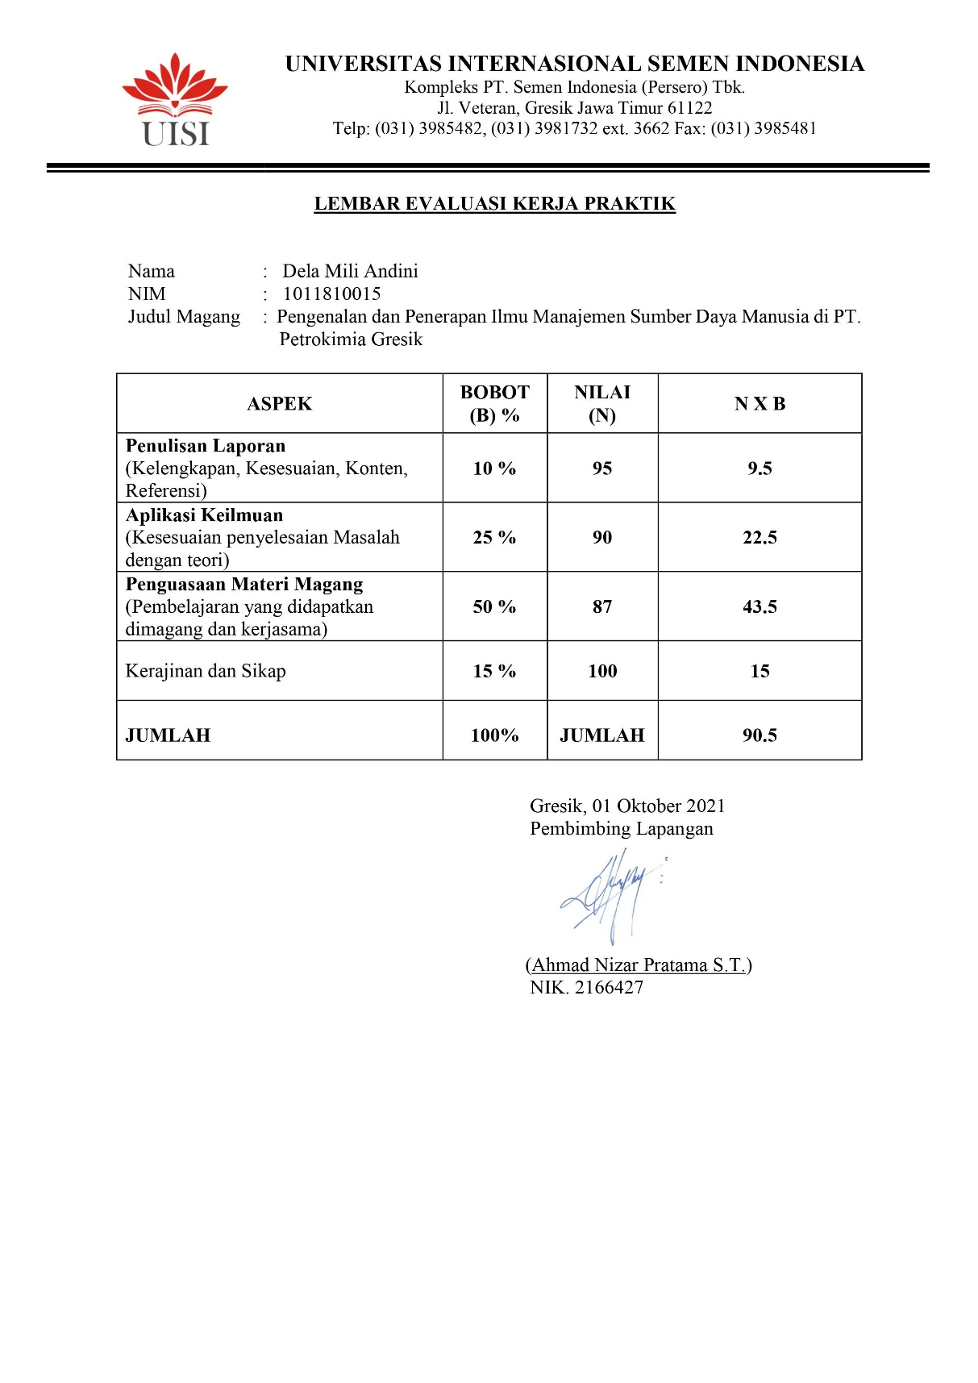

Lampiran 7. Evaluasi Indah Rusdiana (Pembimbing Lapangan)

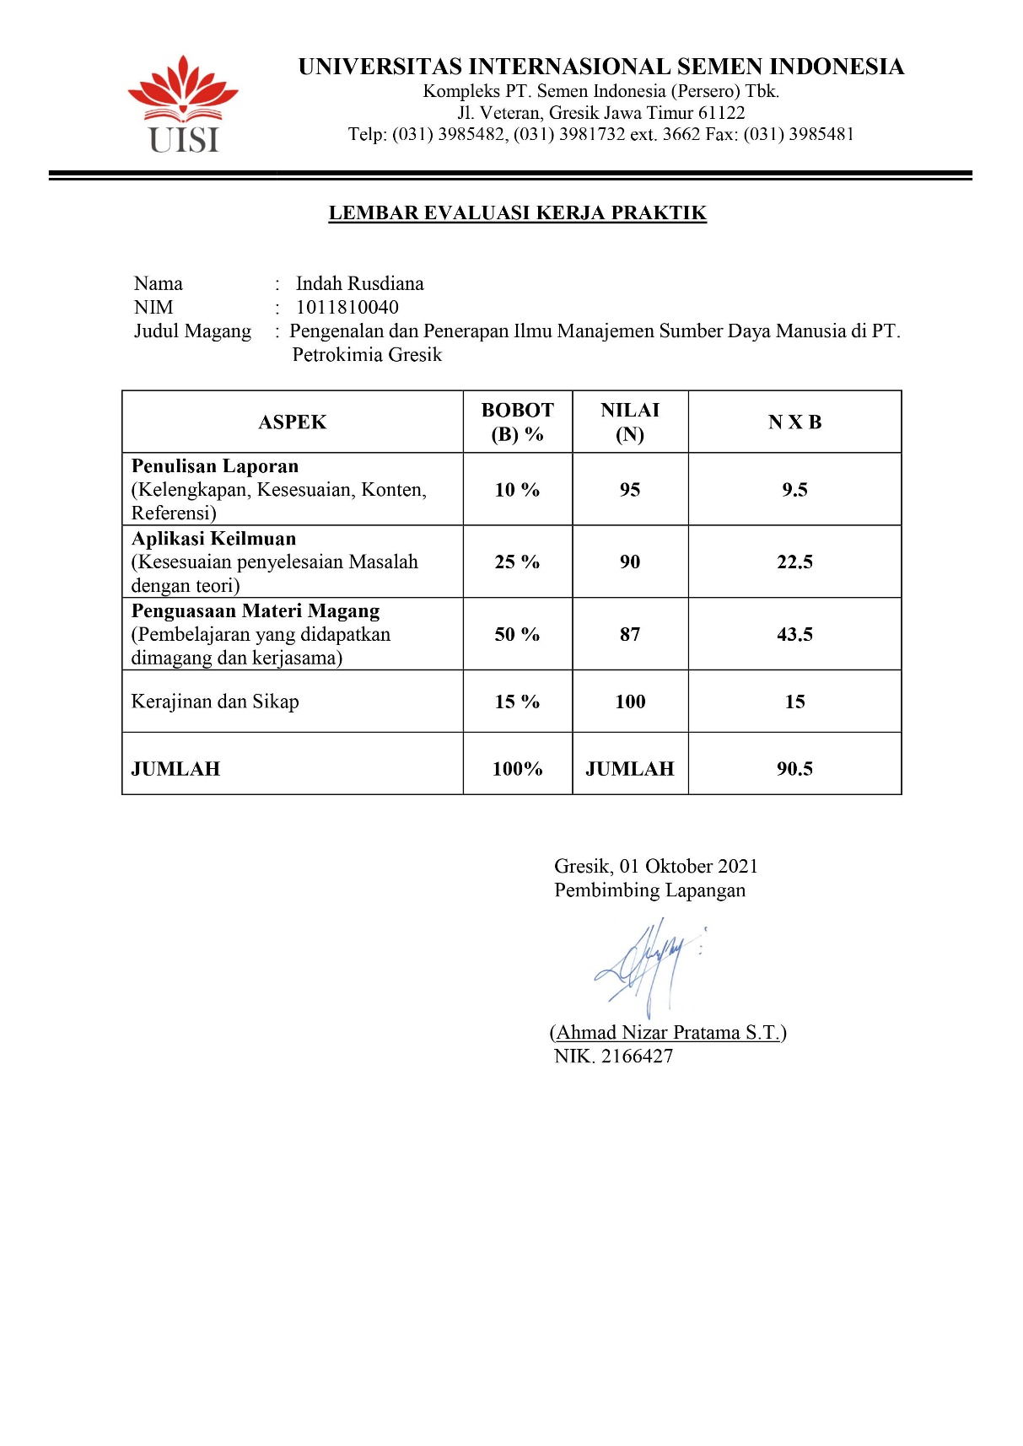

Lampiran 8. Asistensi Kerja Praktik

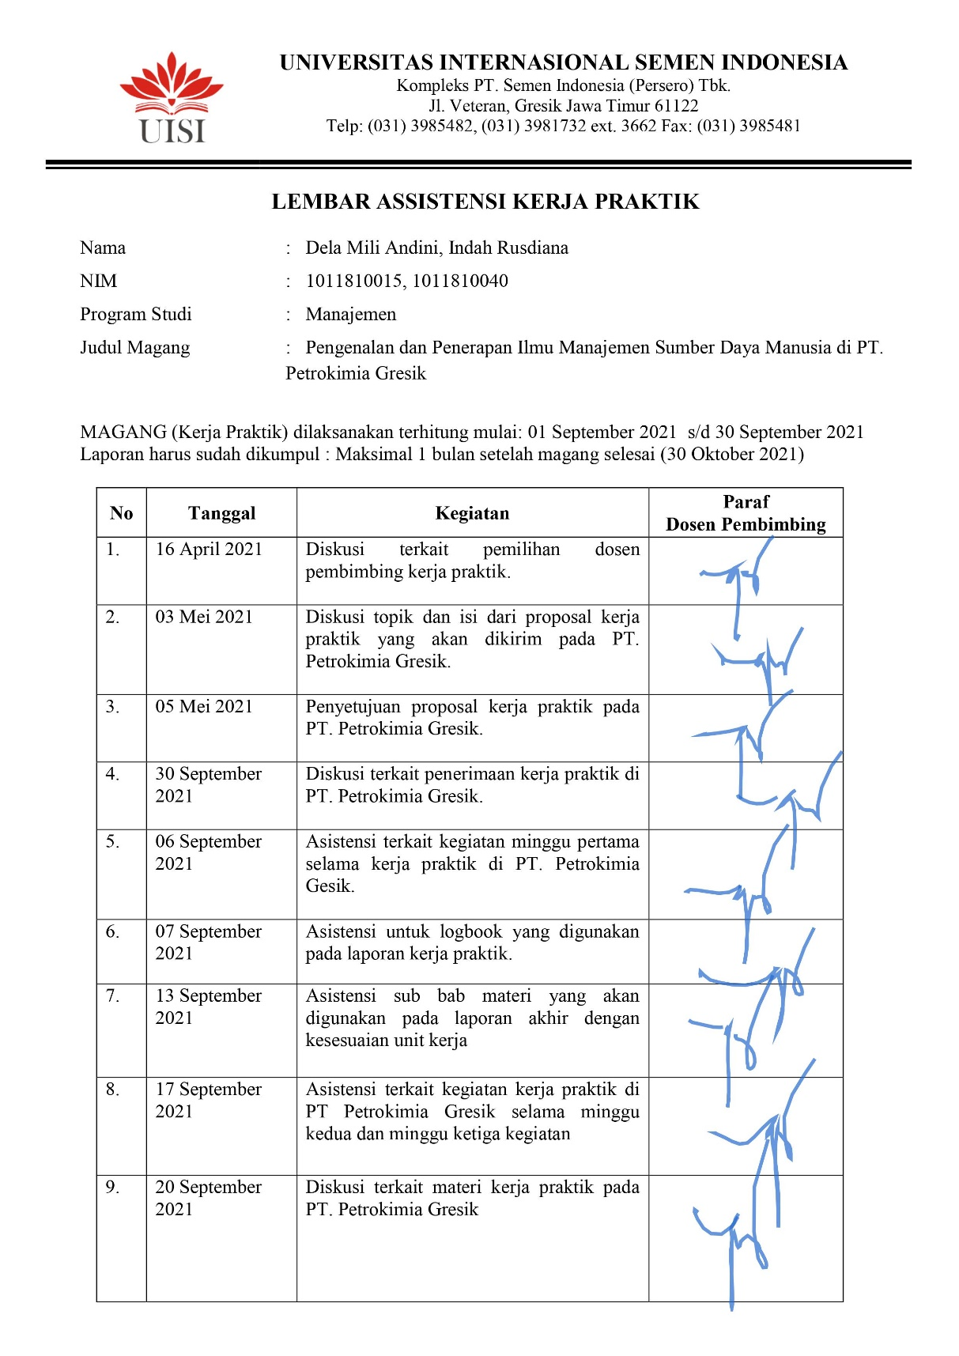
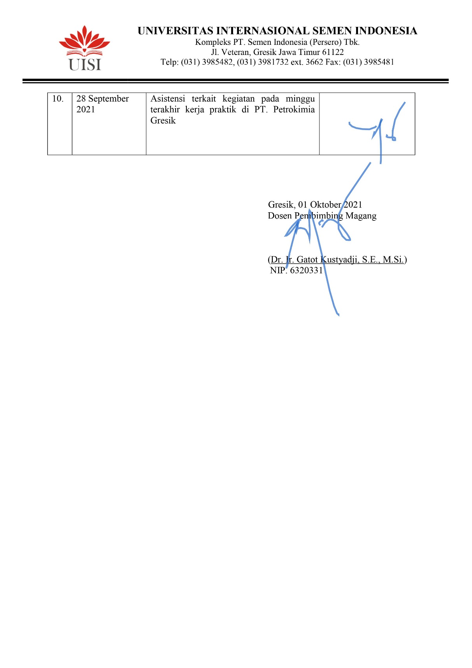

Lampiran 9. Surat Keterangan Selesai Kerja Praktek Dela Mili Andini

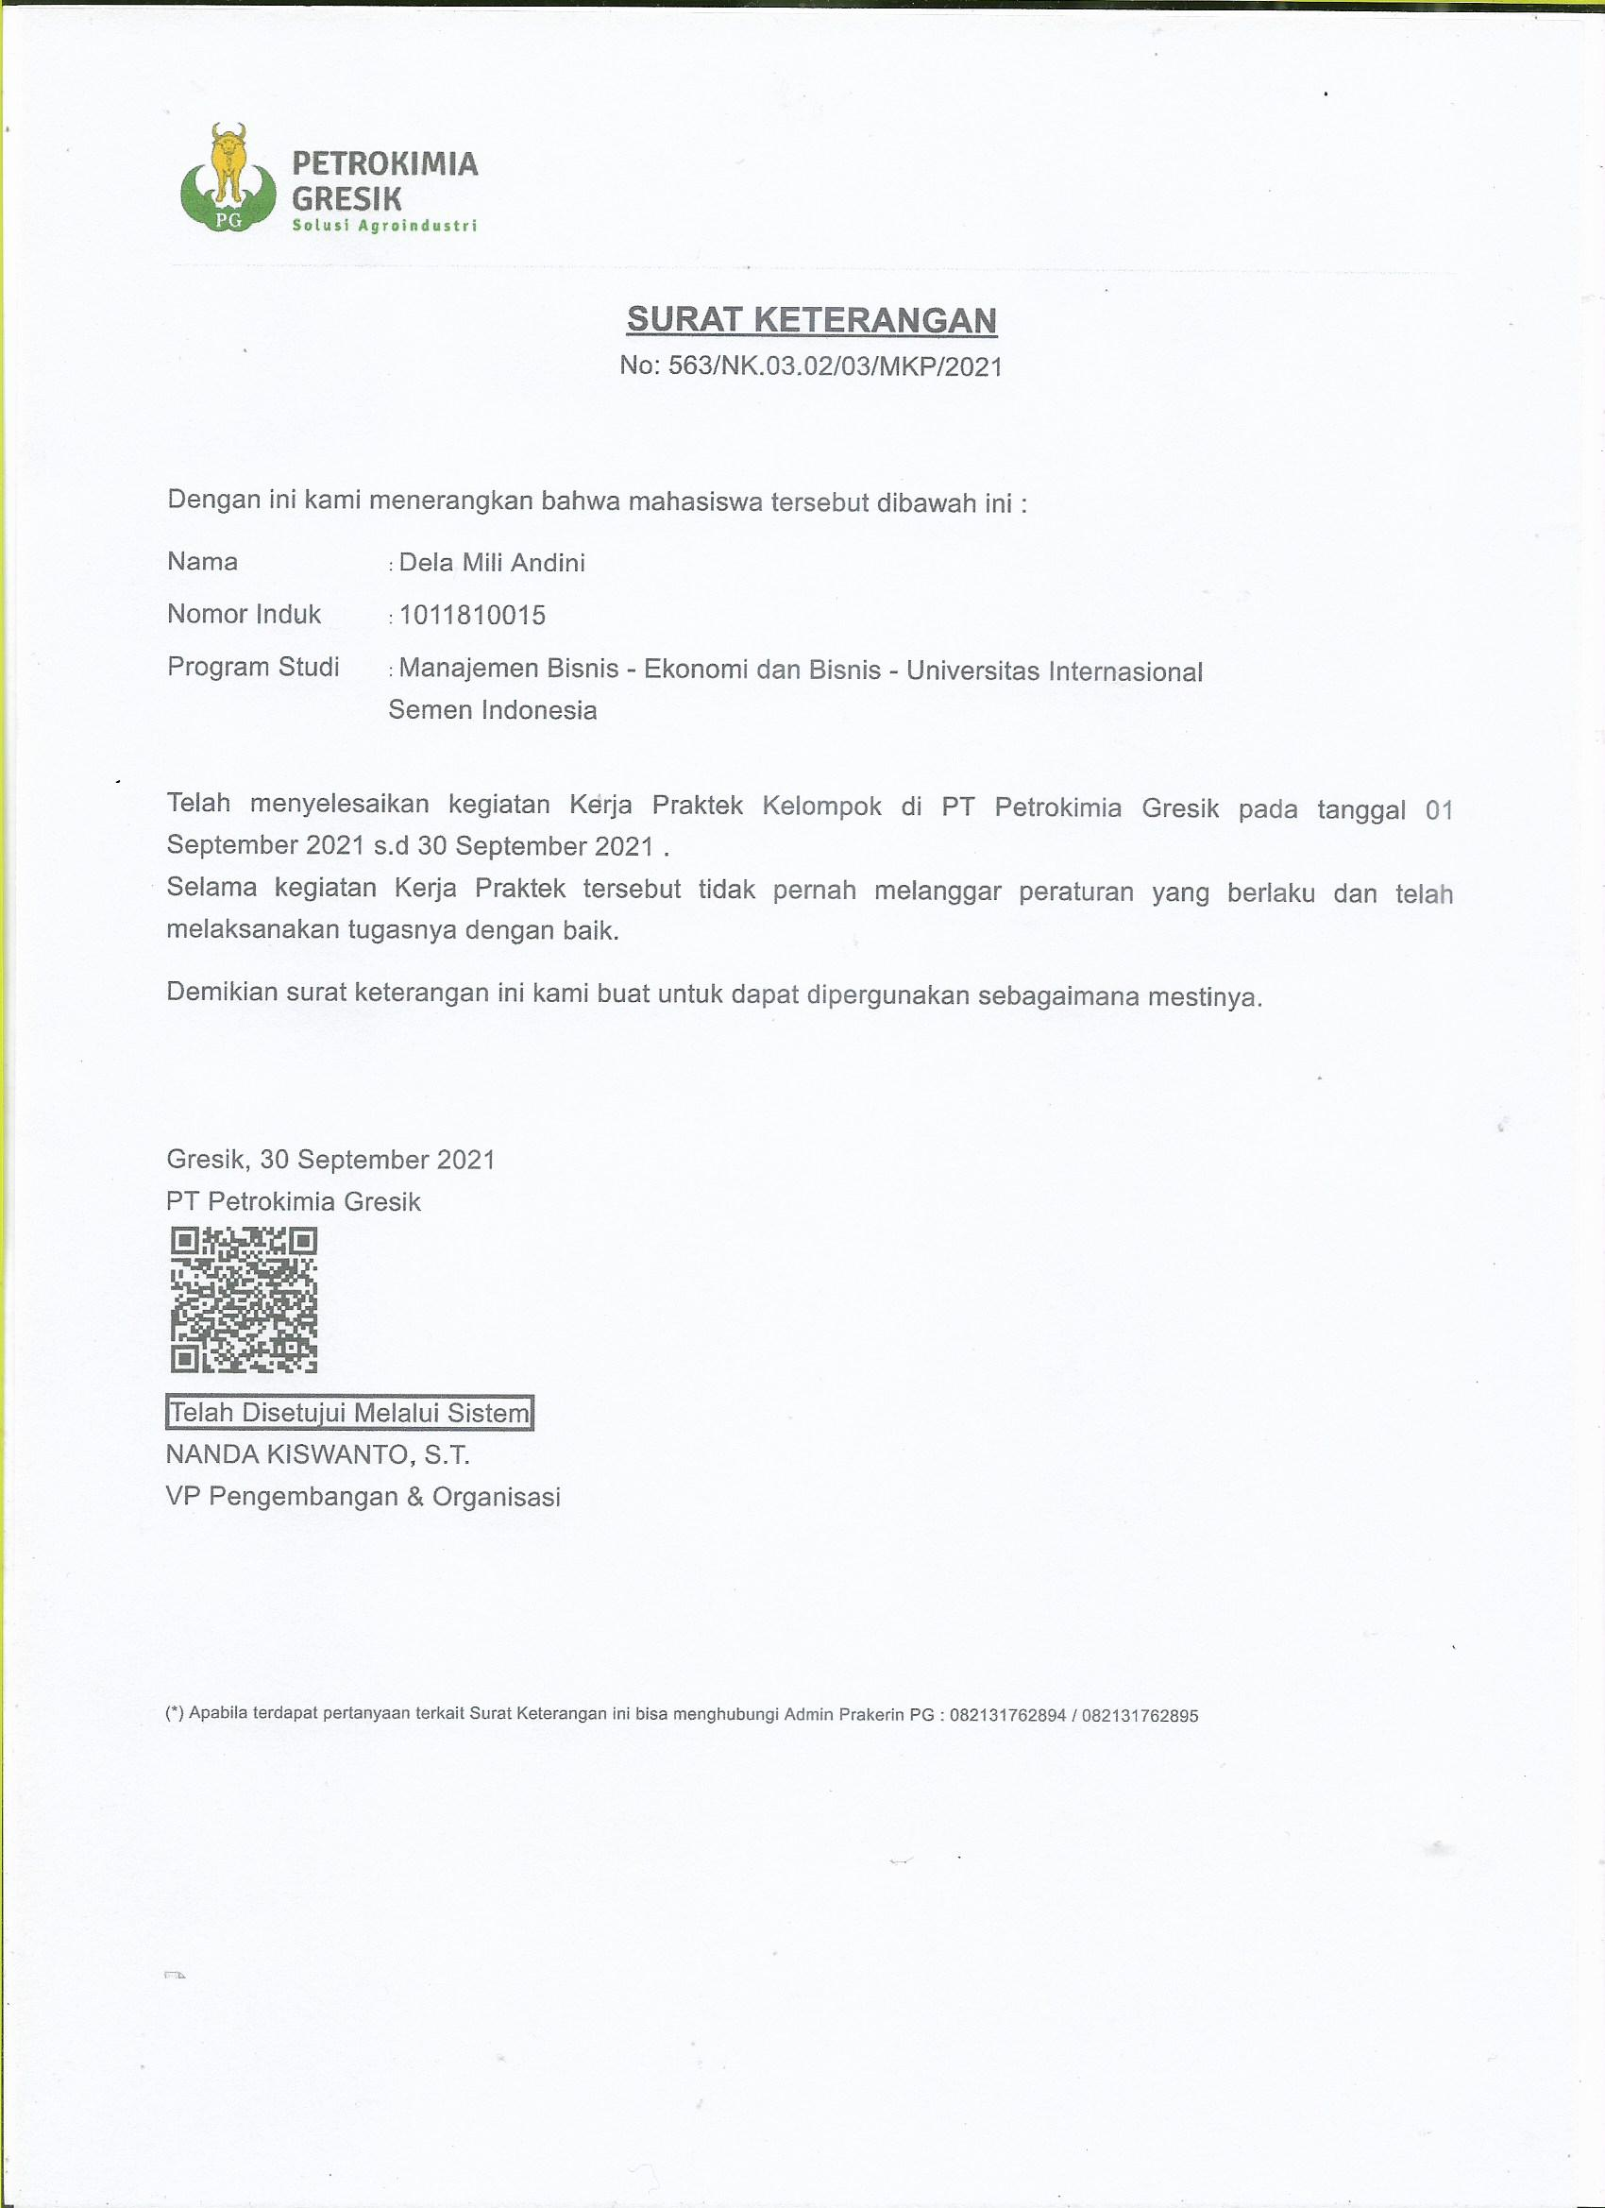

Lampiran 10. Surat Keterangan Selesai Kerja Praktek Indah Rusdiana

